# المقدمـــــة

الحق ؟؟ لا نجد له تعريف واضح في القانون أما الفقه فقد عرفه بأنه " أربعة عناصر الإستئثار والتحكم وإحترام الغير للحق وتدخل القانون لحماية الحق وبإجتماع العناصر الأربعة يتكون الحق.

ويعرف الفقيه " دابان " الحق بأنه "سلطة يسندها القانون لشخص معين ويضفي عليها حمايته بحيث يكون لصاحب الحق أن يتصرف بمقتضاها فيما يملكه وهو ما يمثل الحق العيني أو فيما هو مستحق له وهو ما يمثل الحق الشخصي[1].

وتنقسم الحقوق حسب معيار موضوع الحق إلى حقوق عينية وحقوق شخصية.

سنتطرق إلى التمييز بينهما ثم نقتصر على الحق العيني وحده باعتباره محل بحثنا.

إذا يعرف الحق الشخصي بأنه رابطة قانونية ما بين شخصين دائن ومدين[2] يخول للدائن بموجبها مطالبة المدين بإعطاء شيء أو بالقيام بعمل أو بالإمتناع عن عمل[3].

أما الحقوق العينية فسميت نسبة إلى موضوعها وهو العين. والعين المعبر عنها بكلمة ( res) اللاتينية ومنها إشتقت كلمة " réel" وتعني مالا معينا.

والحق العيني هو سلطة يعطيها القانون لشخص معين على شيء معين، وبموجبها يستطيع الشخص أن يستخلص لنفسه ما للشيء من فوائد إقتصادية.

ويرتكز الإلتزام العيني في عين معينة بالذات ولا يتناول غيرها من أموال المدين، فهو على خلاف الإلتزام الشخصي يقتصر في ضمانه على العين التي ترتب الإلتزام بسببها.

كما أن الإلتزام العيني لا يترتب إلا بسبب ملكية هذه العين فإنه يدور مع هذه الملكية وجودا وعدما فلا ينتقل إذن كما ينتقل الإلتزام الشخصي إلى الخلف العام. بل ينتقل إلى من يمتلك العين.

إذا الحق العيني هو سلطة مباشرة للشخص على شيء معين، وبالتالي محل الحق العيني هو البارز ويمكن لصاحبه التخلي عن الشيء إذا أراد التخلص من إلتزاماته العينية الواجبة عليه بحكم ملكيته للشيء والسلطة على الشيء تمكن صاحب الحق العيني من تتبعه في أي يد كان الشيء.

ويبقى للحق بإختلافه مفهوم شاسع ولا يعد أن يكون لأكثر من شخص فهو وإن إشتمل على عدة عناصر فإنه لا يعد أن يكون إلا لدى طرف واحد وهذا نلمسه في الحق العيني.

والحق العيني يكون إما حق الإرتفاق أو حق سكنى ... وهي إن صح التعبير حقوق متفرعة عن الحق العيني الأصلي وهو حق الملكية.

ومن أهم مصادر إكتساب حق الملكية نجد العقد "عقد البيع" ويعرف العقد بأنه إتفاقا يلتزم بمقتضاه شخص أو عدة أشخاص نحو شخص أو عدة أشخاص أخرين بإعطاء شيء أو بفعله أو بالامتناع عن فعله.

وللعقد عدة تقسيمات أهمها العقد الملزم لجانب واحد والعقد الملزم لجانبين وهو الصنف الذي يتنزل ضمنه عقد البيع بإعتبار أنه عقد ينشأ إلتزامات متقابلة في ذمة كل من المتعاقدين فالبائع يلتزم بنقل ملكية المبيع في المقابل المشتري يلتزم بدفع الثمن.

ونتيجة لهذا التقابل فإنه إذا لم يقم أحد المتعاقدين بتنفيذ ما في ذمته من الإلتزام كان للمتعاقد الأخر أن يفسخ العقد كما يمكن له أم يمتنع عن تنفيذه.

كما أن عقد البيع إلى جانب كونه عقد ملزم لجانبين فهو عقد يمكن أن يكون عقد رضائي وهو ما يكفي لإنعقاده تراضي المتعاقدين أي إقتران الإيجاب بالقبول أي أن التراضي وحده هو الذي يكون العقد حتى لو إشترط القانون لإثباته كتابة أو نحوها.

وأيضا يمكن أن يكون عقد البيع عقد شكلي وهو مالا يتم بمجرد تراضي المتعاقدين بل يجب لتمامه فوق ذلك إتباع شكل مخصوص يعينه القانون وأكثر ما يكون هذا الشكل ورقة رسمية يدون فيها العقد.

والفائدة العلمية من التمييز بين العقد الرضائي والعقد الشكلي أن الكتابة إذا كانت لازمة للإثبات فإن العقد غير المكتوب يجوز إثباته بالإقرار أو اليمين أما إذا كانت الكتابة ركنا شكليا فإن العقد غير المكتوب يكون غير موجود حتى مع الإقرار أو اليمين.

كما أن العقد قد يكون رضائيا في أصله فيتفق المتعاقدان على أن يكون شكليا أي أن الشكلية تكون واجبة بإتفاق المتعاقدان لا بحكم القانون مثل ذلك أن يتفق المتعاقدان بمقتضى عقد إبتدائي أن يكون التعاقد النهائي بالكتابة فتكون الكتابة في مثل هذه الحالات ركنا شكليا لا يتم العمل القانون إلا بإستفائه وقد يقصد المتعاقدان من إشتراط الكتابة أن تكون للإثبات لا لتكوين العقد.

إذا عقد البيع يمكن أن يكون عقدا شكليا أو عقد رضائيا لكن ما يهمنا في هذا البحث هو العقد الشكلي.

أما من حيث الموضوع فإنه مصدر للإلتزامات وسبب لإكتساب الحقوق العينية وعلى رأسها حق الملكية ويمارس في حدود القانون ويعد إقتحام العقد مجال الحقوق العينية ممارسة من المتعاقد لسلطة التصرف المتاحة له منطقا وقانونا بموجب حقه على الشيء وأكمل مظهر لها هو حق الملاكية الذي يخول لصاحبه كل السلطات الممكنة على الشيء من إستعمال وإستغلال وتفويت وتخويل ينتج من صريح الفصل 17 م ح ع .

وتتضمن هذه الصبغة الإقصائية لحق الملكية معنيين متلازمين ومتكاملين وهو أن التفويت من حق المالك وحده. إذا الأصل أن يتم التفويت في الشيء من المالك لا من غيره وذلك مفروض بمنطق فاقد الشيء لا يعطيه وقول الله تعالى "لا تأكلو أموالكم بينكم بالباطل "( أية البقرة 188).

وفي حديث الرسول " صلى الله عليه وسلم يا أيها الناس إن دماءكم وأموالكم عليكم حرام كحرمة يومكم هذا في شهركم هذا في بلدكم ... كل مسلم على مسلم حرام دمه وماله وعرضه " حتى إعتبر حفظ الأموال وثباتها مقصدا أساسيا من مقاصد الشريعة الإسلامية [4].

لكن المشرع خصه بنص خاص وهو الفصل 576 من مجلة الإلتزامات والعقود والذي جاء به أنه: يجوز بيع ملك الغير

أولا: إذا أجازه المالك

ثانيا: أو صار المبيع ملكا للبائع

فإن لم يجزه المالك جاز للمشتري أن يطلب فسخ البيع وعلى البائع الخسارة إن لم يعلم المشتري وقت الشراء أن البائع فضولي وليس لهذا البائع أن يعارض ببطلان البيع بدعوى أنه فضولي.

إذا يوجد بيع صادر عن غير مالك العقار وهو يسمى بيع ملك الغير

وبالتمعن في القوانين الوضعية لا نجد تعريف لبيع ملك الغير، تاركة الأمر لاجتهاد الفقهاء، ولكن بالرغم من ذلك فان المادة ( 466 ) من التقنين المدني المصري قد تضمنت عنصرين لبيع ملك الغير، استند عليهما الفقه الوضعي في تعريفه لبيع ملك الغير، فعرفوا بيع ملك الغير على أنه البيع الذي يرد على شيء معين بالذات من شخص لا يملكه.

وواضح من التعريف السابق أنه يركز على عنصرين رئيسيين، هما الشيء المعين بالذات وعدم ملكية البائع له، علما أن بيع ملك الغير يتطلب بالإضافة إلى عدم ملكية البائع للمبيع عدم ملكية المشتري له وإلا اعتبر البيع باطلا من الأصل.

إذا بيع ملك الغير في القانون وحسب فقه هذا القانون، ينحصر في عدم ملكية البائع للشيء المعين بالذات. وحتى نستطيع الحكم على هذا المفهوم، نتوجه إلى مفهوم الفقهاء المسلمين لبيع ملك الغير، لنرى إن كان هناك فرق أم لا، وأي المفهومين يضعنا أمام حقيقة بيع ملك الغير؟

ويبحث الفقهاء المسلمين بيع ملك الغير تحت عنوان الفضولي. والفضولي في اللغة من الفضل وهو الزيادة وجمعه فضول كفلس وفلوس، وقد غلب استعماله على مالا خير فيه، واستعمل الجمع استعمال المفرد، فقيل فضولي لمن يشتغل بما لا يعنيه.

إذا الفضولي هو من يشتغل بما لا يعنيه، وبائع ملك غيره يعد فضوليا. أما اصطلاحا فقد عرف الفقهاء المسلمون الفضولي بأنه "من يتصرف في حق الغير بلا إذن شرعي" وعرف الفقهاء المحدثون الفضولي بأنه " من تصرف في حقوق غيره تصرفا قوليا دون تفويض مشروع" أو هو "من يتدخل في شؤون الغير دون توكيل أو نيابة". وبهذا نعرف الفضولي على أنه: من يشتغل في شؤون غيره دون إذن أو ولاية منه

أما عمليا فإنه يفهم من الفصل 576 م.إ.ع يفهم أن المبدآن في التشريع التونسي هو إجازة بيع ملك الغير لكن في صورة إجازته من طرف مالك أو يصير المبيع ملك للبائع وإحدى هذين الحالتين لا تثير إشكال

لكن في صورة عدم إجازة المالك للبيع فللمشتري الحق في طلب فسخ البيع أما المالك فلم يمنحه المشرع أي حل وهنا تكمن أهمية الموضوع لأنه في حماية المالك الأصلي تكريس لحق الملكية الذي لا يجوز التفويت فيه إلا من مالكه.

ومن هنا تبرز أهمية الموضوع النظرية والعملية فلئن إستقر في القانون الفرنسي بطلان بيع ملك الغير (الفصل 1599 مدني فرنسي ) فإن المشرع التونسي من خلال الفصل 576 م إ ع يجيز بيع ملك الغير " إذا أجازه المالك أو صار المبيع ملك للبائع "

وقد أثارت هذه المسألة المتمثلة في بيع شخص ما لا يمكلك جدلا فقهيا حادا، خاصة في خصوص جزاء بيع ملك الغير فقد إعتبر الرأي الأول[5]، أن البيع الثاني باطلا بطلانا مطلقا لإنعدام المحل ولإنعدام السبب على معنى الفصلين 2 و 325 من مجلة الإلتزامات والعقود كما يجد البطلان المطلق أساسا له في مخالفة النصوص الجزائية (الفصل 277 و الفصل 292 من المجلة الجزائية )

كما ارتأى فقه القضاء أن هذا البطلان إنما هو بطلان نسبي تطبيقا لنظرية عيوب الرضا[6]

ويوجد رأي ثاني[7] بناءا على الأصول التاريخية أن بيع ملك الغير ينشأ صحيحا غير أنه يضل موقوف الأثار لتعلق حق الغير به ، لا ينقل الملكية إلى بإجازة المالك الحقيقي أو بإكتساب البائع الملكية.

أما الرأي الثالث[8] بعد إنتقاد نظرية البيع المشروط لعدم تطابقها خاصة مع الفقرة الثانية للفصل 576 م إ ع أن بيع ملك الغير على غرار بيع المثليات والأشياء المستقبلية، هو بيع صحيح وإنما تفكك صلب عملية إنتقال الملكية إلى مرحلتي، مرحلة أولى يتنازل فيها البائع عن ملكية المبيع، ومرحلة ثانية يكتسب فيها المشتري هذه الملكية غير أن هذا الرأي رغم وضوحه لا يفسر كيف للبائع أن يتنازل على ملكية ليس بيده.

وعمليا يبقى بيع ملك الغير هو بيع شخص ما هو على ملك شخص أخر وهذا الأخير هو الوحيد الذي له حق على ملكه فكيف له حمايته في صورة عدم اجازة البيع ؟

والإشكال الذي يطرح : ما هو الحل القانوني الذي يستند إليه المالك لحماية ملكه؟

للإجابة عن هذا الإشكال سنتناول في الجزء الأول مركز المالك في بيع ملكه دون علمه موضوعيا (الجزء الأول) وفي الجزء الثاني مركز المالك في بيع ملكه دون علمه إجرائيا (الجزء الثاني).

|  |
| --- |
| الجزء الأولمركز المالك في بيع ملكه دون علمه موضوعيا |

يتطلب تحديد مركز المالك في بيع ملكه دون علمه موضوعيا البحث في المقصود بالمالك وملكه **(الفقرة الأولى)** والمقصود بإجازة بيع ملكه **(الفقرة الثانية).**

## الفقرة الأولى: مفهوم المالك وملكه

المالك يعني من يملك الشيء أي صاحبه ويقصد به إصطلاحا هو الذي له حق الملكية أي من ينفرد بحق التصرف فيما يملك[9] فله إرتباط بالملكية أي أن المالك هو من له حق ملكية على الشيء.

أما حق الملكية تاريخيا فقد أقرته مختلف الشرائع السماوية ومن بينها الشريعة الإسلامية [10]. كما أنه مبدأ أخذت به غالبية التشريعات الوضعية فإعلان حقوق الإنسان والمواطن الفرنسي لسنة 1789 نزله منزلة خاصة والإعلان العالمي لحقوق الإنسان ضمنه فقد جاء بالمادة السابع عشر أنه " **لكل شخص حق التملك بمفرده أو بالاشتراك مع غيره ولا يجوز تجريد أحد من ملكه تعسفيا."**

وحتى الدساتير الدول الإشتراكية وقبل أن تشهد تحولاتها الأخيرة تعترف بحق الملكية الفردية فهو من الحقوق الأساسية للإنسان.

فما هي المكانة التي تعطيها تونس لحق الملكية بإعتباره أحد الحقوق الأساسية للإنسان؟

إن حق الملكية راسخ في تاريخ تونس البعيد. وقد قال العلامة التونسي الخالد عبد الرحمان بن خلدون في مقدمته الشهيرة منذ سبعة قرون " أعلم أن العدوان على الناس في أموالهم ذاهب بأمالهم في تحصيلها وإكتسابها(...).

وإذا ذهبت أمالهم في إكتسابها وتحصيلها انقبضت أيديهم عن السعي في ذلك ... ( ولا قوام الإنسان ) إلا بالمال ولاسبيل للمال إلا بالعمارة ولاسبيل للعمارة إلا بالعدل".

ويظيف العلامة إبن خلدون " ولا تحسبن الظلم انما هو اخذ المال او الملك من يد مالكه من غير عوض ولا سبب كما هو المشهور بل الظلم أعم من ذلك وكل من أخذ ملك أحد أو غصبه عمله أو طالبه بغير حق أو فرضا عليه حقا لم يفرضه الشرع فقد ظلمه فجباة الأموال بغير حق ظلمة والمعتدون عليها ظلمة والمنتهبون لها ظلمة والمانعون لحقوق الناس ظلمة وخصاب الأملاك على العموم ظلمة ووبال وذلك كله على الدولة بخراب العمران الذي هو مادتها لإذهابه الأمال من أهله "[11].

فحق الملكية يعتبر أول الحقوق العينية الأصلية العقارية، والملكية حق، أي شيء معنوي لا مادي، ولكن التقاليد التي ترجع إلى عهد القانون الروماني تخلط ما بين حق الملكية والشيء المادي الذي يقع عليه هذا الحق نظرا لأن الملكية هي أوسع حق عيني يمكن تصوره وهو يستغرق الشيء الذي محله إستغراقا تاما ومن ثم يختلط به فيصبحان شيئا واحدا نتيجة لهذا الخلط.

إذا في نظرة سطحية فإن حق الملكية هو نفسه الشيء المادي المملوك فيبدو أن حق الملكية نفسه هو الشيء المادي أو هو الذات الشيء المادي الذي يقع عليه الحق.

لكن الصحيح أن حق الملكية كغيره من الحقوق العينية شيء معنوي كما قدمنا ويجب تمييزه عن الشيء المادي الذي يقع عليه ويبقى هذا الإشكال مطروح؟؟.

أما تشريعيا فقد عرف المشرع التونسي حق الملكية في الفصل 17 م ح ع بكونه " الحق الذي يخول لصاحبه الشيء وحده استعماله واستغلاله والتفويت فيه " وبالتالي فإن الإستعمال والإستغلال والتفويت فيه هي العناصر الثلاثة المكونة للملكية فلا تقوم الملكية إلا بقيام العناصر الثلاثة فقد تنقطع أعمال التصرف والإستغلال والإستعمال مدة معينة ولكنها لا تنقطع على وجه الدوام وقد ينقطع المالك طوعا عن ممارسة أعماله لكنه يبقى دوما من الممكن مباشرة تلك الأعمال ويبقى له صفة المالك.

فالإستعمال حق يخول لصاحبه إستعمال الشيء بما يتفق وطبيعته[12] هو أن يستعمل المالك العقار حسب طبيعته فإن كان بيتا سكنه وإن كان حقلا تنزه فيه وأعمال الحفظ والصيانة من الإستعمال.

ويتميز إستعمال المالك عن إستعمال صاحب حق الإنتفاع أو المستأجر لأنهما ملزمان بحفظ العين من الهلاك على عكس المالك فيحق له إستعماله بأي طريقة ولو أدى الأمر إلى هدمه أو هلاكه شرط إحترام الضوابط القانونية كما يجوز له أن يترك العقار دون أن يستعمله ومع ذلك لا يفقد ملكيته إلا إذا قامت حيازة مضادة بطبيعة الحال ولكن المبدأ يبقى قائما وهو أن المالك بإمكانه أن يستعمل ملكه كما يجوز له إبقائه بدون إستعمال.

أما الإستغلال فهو حق يخول لصاحبه الحصول على غلة الشيء وثماره[13]. وهو أن يحصل النفع المادي للمالك بالسيطرة على غلة الشيء سواء مباشرة أو بتكليف الغير فيجوز للمالك كراء العقار فيتحصل على معلوم الكراء ويحق له إبقاء الملك دون إستغلال

أما التصرف أو التفويت فهو حق نقل ملكية الشيء إلى شخص أخر وترتيب حقوق عينية عليه وفق أحكام القانون[14] فهو العمل القانوني الذي ينقل الملكية كالبيع والشراء والهبة وغيرها من العقود فيفقد المالك عناصر الملكية وتنتقل إلى غيره إذا ما تصرف في كامل عناصر الملكية ولا تعود إليه الملكية إلا بسبب جديد.

ولكن من الممكن قانونا أن يتصرف في أحد عناصرها كما في صورة التنازل عن حق الإستعمال أو حق السكنى للغير فيبقى لنفسه حق التصرف وحق الإستغلال ويمكن يبقى لنفسه حق الرقبة ويحيل حق الإنتفاع للغير أي حق الإستعمال والإستغلال للغير

إذا الملكية حق يتكون من عنصرين عنصر مادي وينصرف إلى الإستعمال والإستغلال أي إلى السيطرة على العقار في نهاية الأمر بالكيفية التي يراها المالك وعنصر معنوي وهو نية التملك والتصرف مثل المالك الحقيقي بمباشرة جميع الأعمال الداخلة في إطار التصرف القانوني.

وبذلك فإن الملكية حق جامع وحق مانع وحق دائم وحق مطلق في نفس الوقت فهو حق جامع بمعنى أن يخلص للمالك الإنتفاع والإستغلال والتصرف فتجمع عناصر الملكية بيد المالك وهي صورة لا تتحقق إلا للمالك حيث أن مجمل الحقوق الأخرى تراها منقوصة من أحد العناصر كما في صورة حق الإنتفاع أو الإرتفاق أو السكنى أو الإستعمال ولا تكتمل الصورة إلا بالنسبة إلى المالك.

فالملكية باقية حتى في نقلتها وعدم إستعمالها فلا يطالها السقوط بمرور الزمن على خلاف الحقوق الأخرى تعد حقوق مؤقتة لأن حق الملكية هو حق دائم لذلك كانت الدعوى الإستحقاقية التي تحميه لا تتقادم بمرور الزمن.

ولكن ذلك لا يمنع من سقوط الملكية بتوفر الحيازة المضادة بقى أن هذه الحيازة تعد بدورها ناقلة للملكية فلا تسقط مفهوم الدوام في حق الملكية اللهم إلا إذا إفترضنا هلاك العين وإندثارها مطلقا.

وقد أكد فقه القضاء على أن حق الملكية يبقى مادام الشيء باقيا ولم يحدد له القانون وقتا معينا لإنقضائه ولذا فلا يزول لعدم إستعماله ولم يرد نص يقضي بزواله لعدم الإستعمال، فالمالك حر في أن يستعمل ملكه أو لا يستعمله ومهما طالت مدة عدم الإستعمال فإن حق الملكية باق لا يزول [15].

وهذا ما جعل حق الملكية يتصف بالديمومة رغم عدم إستعماله وقد أكدت ذلك محكمة التعقيب بما أنه لا يوجد نص يقضي بزوال حق الملكية بعدم الإستعمال فقد أقرت بأن "المالك حر في أن يستعمل ملكه أو لا يستعمله".[16]

إذا لحق الملكية أهمية بالغة خاصة بالنسبة لصاحبه المالك والذي يكتسبه من خلال عدة أسباب عددها المشرع صلب الفصل 22 من م ح ع والذي جاء به أن: الملكية تكتسب بالميراث والتقادم والإلتصاق ومفعول القانون وبالعقد ".

ويعتبر العقد من أهم أسباب إكتساب الملكية وهو إيجاب وقبول ويجب لصحته إحترام الشروط العامة في الإتفاقات وهي الأهلية والرضا والسبب والموضوع.

ولكن ما يميز هذه العقود في المادة العقارية أنها عقود شكلية فيشترط في جميع العقود التي تبرم في شأن العقار كتابة حجة إذا كان موضوع البيع عقار على خلاف بيع المنقول الذي يمكن أن يكون ملكيته بمجرد وضع اليد.

وعقد البيع تصرف صادر من الجانبين فلا يمكن أن تتصور عملية بيع بدون بائع ومشتري بإعتبارهما الطرفين الأصليين في كل عقد بيع فالبائع هو الشخص الذي يفوت في حقه أو شيء ما مقابل ثمن والمشتري هو الذي يقبل إقتناء ذلك الحق أو الشيء ويدفع مقابل ذلك الثمن المتفق عليه ومبدئيا لكل شخص الحرية في بيع ممتلكاته متى شاء.

إذا حق الملكية هو الحق الذي يخول صاحب الشيء وحده استعماله و استغلالــه و التفويت فيه"[17] فمن كان له حق الملكية على شيء سواء كان منقولا أو عقارا كان له حق استعماله و حق استغلاله و حق التفويت فيه. و هذه السلطات تمثل العناصر التي يقوم عليها حق الملكية. فالمالك من حقه أن يباشر سلطته على الشيء الذي يملكه بنفسه كما له أن يباشر ذلك الحق بواسطة غيره.

إن الملكية الخاصة هي التي تعطي الشخص القدرة على السيطرة المباشرة على العقار و تخلص له الملكية بجميع عناصرها، الرقبة والانتفاع و هي على نوعين إما أن تكون عقارات مفرزة[18] أو عقارات مشاعة بين عدد من الأشخاص[19].

وتعد الملكية المشاعة ضربا من ضروب الملكية الفردية فتنصرف الحصة المشاعة إلى كامل الأجزاء المشتركة و بذلك يكون المناب الشائع من قبيل الملكية الكاملة لذلك نص الفصل 58 من مجلة الحقوق العينية على أنه "لكل من الشركاء أن ينتفع بالشيء المشترك بقدر حصته" كما قضى الفصل 59 على أنه لكل من الشركـاء بيع منابه و إحالتـه و رهنه و التفويت فيه بعوض أو بدونه".

إذا الملكية الشائعة لا تختلف في مصادرها عن الملكية المفرزة كيفما عددها الفصل 22 من مجلة الحقوق العينية وهي العقد والميراث والتقادم ومفعول القانون وفي المنقول بالاستيلاء أيضا والمقصود بالعقد هو كل عقد من شأنه أن يكسب الملكية فبموجب عقد بيع أو عقد معاوضة أو عقد هبة أو وصية فان شخصين أو أكثر يصبحان مالكين لعقار معين على الشياع بمنابات محددة غير مفرزة.

إذا حق الملكية حق مقدس إن صح التعبير وهو مرتبط بمالكه أشد الإرتباط ولا يمكن الحديث عن ملكية شيء ما لدى الغير.

لكن قد يحصل مساس بحق الملكية وذلك بتفويت شخص ما في عقار ليس على ملكه فيمس من حق المالك في ملكه أي يمس من حق الإستعمال والإستغلال والتصرف الذي إكتسبهم المالك على ملكه لكن لا بد من إجازة المالك ليصح التفويت.

## الفقرة الثانية: إجازة المالك لبيع الغير لملكه

يقصد بعبارة الإجازة لغة هي إمضاء التصرف وإنفاذه أي جعله نافذا وإصطلاحا عند الفقهاء المسلمين " تصرف شرعي في العقد بالإبقاء توجب نفاذه وترتب حكمه عليه أما مستندا إلى وقت وجوده أو مقتصرا على حال صدورها"[20]

أما قانونا فقد ذكرت في الفصل 576 م إ ع والفصل 203 م ح ع وهي تصرف إنفرادي يصدر عن المالك وينفذ به التفويت أي ينتج أثره العيني وهذا التعريف الأولي يميز الإجازة عن إستعملات أخرى لها ويبين إختلافها عن مصطلحين قريبين هما الإمضاء والتصديق.

فالإمضاء ورد ذكره في الفصل 329 و337 و338 م إ ع ويعني التصرف القانوني الصادر من جانب واحد وهو يصدر من أحد المعاقدين على خلاف الإجازة يفترض صدورها من غير المتعاقدين فهي تصدر من المالك الذي فوت في ملكه".

أما التصديق فقد أستعمل مرادفا للإمضاء في فصول البطلان المشار إليها وأستعمل أيضا في معنى خاص به أوردته الفصول 40 و 41 و 42 م إ ع يرتبط في التعاقد في حق الغير.

وهو تصرف صادر عن شخص أجنبي عن العقد يرتضي بمقتضاه أن تجري أحكامه عليه من وقت إنعقاده ويفترض هذا التصرف وجود نيابة في التعاقد أي أنه يتم بإسم الغير الذي أجري العقد في حقه كالتوكيل على خلاف الإجازة التي تفترض غياب النيابة.

وتتميز الإجازة عن الإمضاء والتصديق بإرتباطها أساسا بالتفويت في ملك الغير بإعتبار أنها جاءت صلب الفصل 576 م إ ع المنظم لبيع ملك الغير ( إن صح التعبير لأنه إقتصر في تنظيمه على الإعتناء بالبائع الفضولي والمشتري و أهل مالك المبيع )

وتبقى الإجازة تصريح بالإرادة وبالتالي فهي تخضع في صحتها للشروط العامة المستوجبة في التصرفات القانونية من أهلية ورضا وموضوع وسبب.

فالإجازة مرتبطة بالمالك وهذا ما يعتبر أكثر خصوصية فيها فالمالك المجيز يشترط فيه عموما أن يكون له أهلية التفويت وأن لا يكون محجورا عليه لسبب من الأسباب التي تمنع عنه التفويت.

فالإجازة لها نفس شروط العقد الصحيح مثل البيع في مرض الموت فإن كان المرض "مرض موت" حسب ما إستقر عليه فقه القضاء من أنه المرض الذي لا يكون مزمن وإنما يؤثر على المدارك العقلية، فإن البيع الصادر أثناءه يعتبر باطل بطلانا مطلقا كذلك الإجازة في المرض الموت فهي تكون صحيحة وجائزة في صورة عدم ثبوت مرض الموت فعلا[21].

فالإجازة ملتصقة بالتفويت فلن تبقى خارج تأثيره فشمولها للتفويت أمر طبيعي لكن في هذا الشأن إختلف الفقهاء بين مؤيد ومختلف لهذا الرأي مما أسفر على وجود رأيين مختلفين:

** فيرى الأي الأول أن الإجازة تتأثر بالتفويت باعتبار أنها مشمولة به لذا فهي تتأثر به فإن كان التفويت بموجب عقد شكلي مثل بيع العقارات فقد نص الفصل 581 م إع أنه "إذا كان البيع عقارا أو حقوقا عقارية أو غيرها مما يمكن رهنه يجب بيعها كتابة بحجة ثابتة التاريخ قانونا..."فالإجازة لن تبقى خارج تأثيره بحكم إلتصاقها بالتفويت.

وشمول الإجازة بشكل أمر طبيعي باعتبار مبدأين هامين وهما مبدأ التوازي الصيغ والشكليات ومبدأ الفرع يتبع الأصل.

** أما الرأي الثاني فيرى أن الإجازة والتفويت تصرفات قانونية مستقلة بعضها عن بعض فالإجازة ليست رضا بالتفويت لأن الإجازة ستصبح قبول لإيجاب صادر من المفوت له فيذوب بذلك التفويت الأصلي كله ويصبح مجرد إيجاب مما يؤدي إلى ذوبان الإجازة كتصرف أحادي مستقل لتصبح قبولا في العقد.

إذا لا وجه لإلحاق الإجازة بحكم التفويت في العقار ويبقى لها إستقلالها الذي يرجع بها إلى الأصل وهو الرضائية لكن عدم إشتراط الكتابة لصحة الإجازة لا يمنع وجوبها للإثبات وذلك عملا بأحكام الفصل 424 م اع " إذا عين القانون الكتابة صورة لإثبات عقد جعلت على أنها معينة أيضا للإثبات جميع التغييرات الذي تحدث فيه ".

والإجازة يمكن أن تعتبر تغييرا للكتب لأنها على الأقل تأتي بشخص جديد هو المالك الحقيقي وليس المفوت فوجب أن تكون كتابة خاصة في العقارات المسجلة التي يكون فيها شكلية الكتابة شرط صحة و إثبات.

وأكثر من ذلك فقد إشترط الفصل 377 م.ح.ع الكتابة لصحة التفويت في العقار المسجل كذلك الفصل 305 جديد م ح ع إشترط ترسيم لنفاذ التفويت في العقار المسجل وفي هذه الحالة فإن الشكلية في الإجازة واجبة وترسيمها أيضا أي أنه يجب ترسيم الإجازة ليتكون الحق العيني المترتب عنها أي أن الترسيم شرط لنفاذها لا لوجودها أو صحتها.

والخلاصة فإن صيغة الإجازة أنها ليست بالشكلية الخالصة ولا بالرضائية الخالصة ولا بالرضائية المحضة بل هي تتوزع بينهما تبعا لطبيعة محل التفويت وهي رضائية في المنقول وشكلية في العقار المسجل ورضائية مع ضرورة الإثبات في العقار غير المسجل.

وسواء كانت شكلية أورضائية فالإجازة يمكن أن تكون صريحة بإعتبار الأصل في التعبير هو أن يكون صريحا ويمكن أن تكون ضمنية وذلك بأن يتم إستنتاجها من عدة أحوال وملابسات متعددة ولا تترك مجال للشك كما يمكن أن تستنتج الإجازة من سكوت المالك فقد إقتضى الفصل 42 م اع " يعد السكوت رضا أو تصديق من شخص إذا وقع التصرف في حقوقه بمحضره أو أعلم به على الصورة المطلوبة ولم يعارض بشيء ولم يكن له في سكوته عذر معتبر".

لكن هناك بعض الفقهاء يرون أن السكوت لا يعد تعبيرا عن الإرادة لأن الإيجاب يفترض إتخاذ موقف إيجابي وهو ما لا يمكن أن يعبر عنه عمل سلبي (السكوت) [22]. وبالتالي فإن ثبوت القبول لا ينتج عن السكوت إنما عن تصرفات إجابية تصدر عن الموجب له لتعبر عن إرادته في التعاقد بدون أي سبب.

للإجازة أيضا معنى التنازل عن حق الملكية للمفوت له وبالتالي لا تدخل في إطار أمور التصريح بالإرادة مثل الرضا والتصديق، وقد إقتضى الفصل 522 م ا ع في هذا الشأن أنه " لا يقبل التنازل بالسكوت" ما كان في معناه ريب لا ينبني عليه تنازل".

كما إقتضى الفصل 42 م اع أنه " لا يعمل على السكوت إذا كان ساكت عذر معتبر في سكوته" والمالك إنما له عذر معتبر وهو مجرد كونه مالك فحماية حق الملكية تتنافى مع إحالته في شخص إلى أخر بناء على سكوته ولو كان ملابسا.

فالإجازة تصرف قانوني وأنه يجب أن لا يشوبها عيب من عيوب الإرادة وهي قد تكون صريحة وتكفي أية عبارة تفيد ذلك كما قد تكون ضمنية بتنفيذ العقد من جانب من له الحق في التمسك بالبطلان أو بإتيانه عمل يدل على إتيانه عملا ماديا يدل على التمسك بالبطلان أو إتيانه تصرفا يفيد إجازته العقد القابل للبطلان[23].

إذا بمجرد صدور الإجازة من المالك ينفذ التفويت أي تنتقل به الملكية إلى المفوّت له ومعنى هذا أن المستفيد محدد مسبقا وهو المشتري والذي يجب أن يتوجه إليه التصريح بالإرادة.

فلا يكفي أن تصدر الإجازة من المالك بل يجب إعلام المفوّت له بمضمونها لأنه إذا لم تبلغ للمستفيد يجوز للمالك الرجوع فيها رغم أن هناك من يرى أن الإجازة تقع بالإرادة المنفردة وتنتج اثرها بمجرد صدورها كما انها تكون باتة ولا يمكن الرجوع فيها[24].

لكن للمالك حق رفض البيع وذلك بعدم إجازته بإعتبار أن البيع هو بمثابة الإعتداء على حق المالك الأصلي وبالتالي لا يسري في حقه طالما أن هذا الأخير لم يشرك في هذا العقد وبالتالي هو يعتبر أجنبيا عنه لذلك فإن أثاره لا تمتد إليه.

فالمالك الذي فوجئ بوقوع البيع على شيء تعود إليه ملكيته بحق له ان يطعن في صحة هذا البيع ويحق له لذلك أن يمتنع عن إجازة هذا العقد الذي أبرم دون موافقته.

الخيار أما الموافقة على بيع ملكه وذلك بإجازة البيع الصادر من غير المالك وبه يصبح التفويت صحيحا أو رفض التفويت بعدم إجازته وهو ما يجعل مناط الجزء الثاني مطروحا وهو إجرائيا كيف يمكن للمالك حماية حق ملكية للعقار موضوع التفويت.

# 

# خـــاتمة الجــزء الأول

إن البحث في المفاهيم وتناولها في كل إشكال قانوني يمكننا من تحديد اتجاه البحث الصحيح للحصول على النتيجة الأصح.

وهذا ما جعل الجزء الأول من بحثنا نتناول فيه المفاهيم الوارد في بيع ملك الغير

فلئن تجسد بيع ملك الغير صلب عقد بيع مبدئيا لا يختلف عن باقي العقود لكن هذا العقد يطرح مفاهيم مهمة و تناول أي جانب من هذا البيع يتطلب تناولها والبحث فيها.

وقد يتضمن هذا العقد مفاهيم تميزه عن باقي العقود .

فمفهوم الإجازة يبرز في بيع ملك الغير والذي من الوهلة الأولى يجعلنا نقول أنه لا خلاف بينه وبين التصديق لكن الإجازة في بيع ملك الغير هي التي تحدد صحة عقد البيع من عدمه باعتبار أنها هي التي تحدد مأل انتقال ملكية المبيع.

فالإجازة مرتبطة بمالك المبيع وهو ليس طرف في عقد البيع بل غيرا وهو المفهوم الثاني الذي لا يقل أهمية عن مفهوم الإجازة فكيف تكون إجازة الغير تحدد مصير عقد البيع مبرم بين طرفين أخرين ؟؟؟

هكذا يكون لمفهوم الإجازة ومفهوم الغير أهمية في بيع ملك الغير خااصة بارتباطهما بالمالك الذي وحده له حق التصرف في ملكه.

ومفهوم الملكية لا يقل أهمية عن غيره من المفاهيم لأنه هو سبب إبرام عقد البيع وهو حق مقدس لا يمس منه إلا صاحبه ومالكه

إذا إن تلازما مفهوم الإجازة ومفهوم الغير بإعتبارا أن المفهوم الأول يصدر عن المفهوم الثاني فإننا نجد نفس التلازم بين مفهوم المالك ومفهوم الملكية لأن الملكية لا تكون إلا للمالك وهو الغير الذي تصدر عنه الإجازة.

لكن يبقى المالك له حق مقدس على كل حق عيني يملكه فلا يمكن أن يفتكه أحد ولا يوجد غيره له حق التصرف فيه والتفويت فيه.

والمالك له جميع الحقوق على ملكه ولا نزاع في أحقيته في حماية ملكه من خلال ما يمكن له فعله إجرائيا وهو موضوع الجزء الثاني.

|  |
| --- |
| الجزء الثاني:مركز المالك في بيع ملكه دون علمه إجرائيا |

لقد إهتم المشرع في بيع ملك الغير بالبائع الفضولي ومكنه من القيام بقضية في بطلان البيع والمشتري منحه حق الفسخ لكن المالك الذي بيع ملكه والذي وقع مساس بحق هام من حقوقه وهو حق الملكية فهو عقد بيع باطلا بطلانا مطلقا **(الفقرة الأولى)** وبالتالي عدم معارضة الغير به **(الفقرة الثانية)** .

## الفقرة الأولى : عدم معارضة المالك بعقد بيع ملكه

إن أهم أثر يحدثه العقد هو انشاء رابطة قانونية بين طرفين تتولد عنها لكليهما حقوق وواجبات، ولا تكون لأحد غيرهما فيه صفة المدين والدائن وهي القاعدة التي يعبر عنها الفقه عادة بنسبية أثار العقد والتي ينص عليها الفصل 240 م إ ع بمقوله أن العقد " لا يلزم ... إلا العاقدين ولا ينجر منه للغير ضرر ولا نفع إلا في الصورة التي نص عليها القانون".

على أن عبارة ".... لا ينجر منه للغير ضرر ولا نفع " لا تعني سوى كون العقد لا يحدث للغير حقوقا أو إلتزامات أي أن الغير لا يصبح لا دائنا ولا مدينا[25].

وبالبحث في معنى الغير نجده يحمل لغويا معنا واسعا و شاملا يجعله يقابل لفظ l’autre ou Autrui في اللغة الفرنسية.

أما إصطلاحا فإنه يقابل لفظ Tiers وإن كان هذا الأخير يحتمل دلالات مختلفة بحسب المادة التي يستعمل فيها ففي المادة العقدية فإن الغير هو كل من كان أجنبيا تماما عن دائرة التعاقد و لم يشارك فيها لا بنفسه و لا بواسطة من كانت له نيابة صحيحة عنه. وعليه فإنه لا يعتبرون غيرا وفقا لما تقدم الأشخاص اللذين انجر لهم الحق من المتعاقدين و هم خلفاءهم بوجه خاص[26] .

وفي علاقة العقد والغير فمن لم يكن طرفا في العقد ولا خلفا عاما ولا خلفا خاصا لأحد المتعاقدين فهو من لا ينصرف إليه أثر العقد[27]، وبالتالي فالقاعدة عدم إلزام الغير بمقتضيات العقد.

فالغير إذا صفة تسند لكل طرف أجنبي عن العقد ولا ينجر له من العقد ضرر ولا نفع. ويستعمل الشراح عبارتي " الغير المطلق " أو " الغير الحقيقي " للدلالة على هذا المفهوم[28]. وذلك تجنبا للخلط بينه وبين مفهومي الخلف العام والخلف الخاص.

لذا فإنه يمكن حصر مفهوم الغير على معنى الفصل 240 م إ ع في أنه الشخص الذي لم يكن طرفا في عمل قانوني ولا ممثلا فيه ولا وارثا ولا من إنجر له حق من أحد الطرفين المتعاقدين[29].

وإن العقود تنشىء لفائدة معاقد ما على حساب معاقده حقوقا عينية وحقوقا شخصية ولا بد من الإحتجاج بها حتى تمكن معارضة الغير بتلك الحقوق فالعقود المنشئة أو الناقلة لحقوق عينية تحدث بالتالي وضعا قانونيا جديدا يلزم الكافة ويتحتم على الغير إحترامه. وكلمة الغير تنسحب هنا على الغير المطلق الإجنبي تماما عن العقد. كما أنها تشمل الدائن العادي مع مراعاة حق هذا في القيام بالدعويين البليانية والصورية.

أما أثار الحقوق الشخصية الناشئة عن العقود فهي لا تنصرف إلا بين المتعاقدين ولا يعارض بها الكافة بصفة مطلقة مثلما هو الشأن بالنسبة للحقوق العينية. لكن الغير محمولون على ذلك إحترامها وعلى عدم عرقلة ممارستها من طرف أصحابها.

لكن الغير في بعض الوضعيات يمكن أن يجد نفسه صاحب حق نتيجة عقد لم يكن طرفا فيه لكن لا يمكن معارضته بالعقد، لأنه قد يحصل فعلا أن يتولى طرفان إبرام عقد يتضرر منه شخص أخر، ويمكن لهذه الواقعة أن تتصادف إما بوجه عفوي أو عن قصد[30].

ولكن ما يمكن أن يضر به الغير من العقد المذكور ولا ينفذ، فعدم المجابهة من الجزاءات المدنية التي يترتب عنها عدم نفاذ فيما يتعلق بالغير، مثل بيع ملك الغير. فالمالك الأصلي لا يجابه بالعقد المسلط على ملكه ولو رتب العقد البعض من أثاره فيما يتعلق بالأطراف المتعاقدة.

ولا تصح في عدد من الحالات معارضة الغير بالعقود، خاصة منها العقود الناقلة لحقوق عينية إلا إذا توفرت فيها بعض الشروط نذكر من أهمها إتمام إجراءات الإشهار التي يهدف من خلالها المشرع إلى إعلام الغير بهاته العقود أو على الأصل تمكينه من العلم بها. فإذا لم يتم الإشهار يبقى الغير محمولا على جهله بالعقد ولا يجوز بالتالي معارضته به وقد ورد على ذلك الأساس ضمن الفصل 305 م ح ع وفي الخصوص العقارات المسجلة[31].

ويعد غير على معنى الفصل 305 م ح ع " كل شخص أجنبي عن العقد التفويت الذي إكتسب بمقتضاه أحد طرفيه حقا عينيا مشمولا بعقار مسجل وكان موضوع العقد بعينه بحكم ارتباط حقوقه بالعقار".

أما إذا تعلقت عملية التفويت في حق عيني بعقار غير مسجل فإنه يشترط فقط معارضة الغير بها وجود عقد ثابت التاريخ على معنى الفصلين 450 و 581 من م.ا.ع.

ويفهم من ذلك أن عدم معارضة الغير بالعقد تشترط الإخلال بواجب الإشهار

أما في خصوص الإشهار فإنه يلعب دور هام في حماية الغير الذي له حق عيني على عقاره. والإشهار من هذا المنطلق يهيئ له العلم بالوضع القانوني للعقار.

رغم أهمية الإشهار فإن المشرع التونسي على غرار غيره من المشرعين لم يعرفه. وقد عرفه الفقيه ميشال داقو[32] بكونه مجموعة من الشكليات المفروضة على الأشخاص ليعلم كل من يهمه الأمر بجميع الحقوق العينية وبعض الحقوق الشخصية المتعلقة بالعقار. و الشرط الأساسي هو أن يكون متعلقا بحقوق موظفة على عقار لأن مثل هذه الحقوق يمكن ... كما عرفه الأستاذ محمد كمال شرف الدين بكونه مجموعة من الشكليات المفروضة بغاية ضمان كل من علم كل يهمه الأمر بوجود حقوق عينية عقارية أو بعض الحقوق الشخصية الموظفة على العقار[33].

ويستخلص من هذه التعريفات، أن غاية الإشهار هي إعلام الغير بكل الحقوق والتحملات الموظفة على العقار. ومن هذا المنطلق يبدو جليا أن الإشهار يمثل جوهر النظام العقاري في القانون التونسي.

ولكي يحقق الإشهار غايته المنشودة في حماية الغير إقتضى الأمر أن تتوفر فيه جملة من الشروط أولها ضرورة إعلام الغير بكل الحقوق الموظفة على العقار و ذلك من خلال مبدأ وجوبية ترسيم كل تصرف قانوني من شأنه أن يغير صيغة الحق ويكون للغير مصلحة واضحة في الإطلاع عليه .

إذا ما يمكن إستنتاجه مما سلف أن الغاية من الإشهار هي حماية الغير من مخاطر سرية المعاملات الواردة على العقار[34].

ويتبين أن الإشهار يلعب دورا محوريا في حماية مصالح الغير من خلال ضمان معرفته الفعلية بجملة الحقوق أو التحملات الموظفة على العقار[35]

ومن خلال ذلك يمكن للغير التمسك بعدم معارضته بالعقد الذي لم يخضع لإجراءات الإشهار وتبدو أن عدم المعارضة كجزاء للإخلال بهذه الإجراءات.

إذن المشرع لحماية الغير خول هذا الأخير إمكانية الإحتماء خلف الظاهر الناجم عن عدم الإشهار أو التمسك بعدم معارضته بالتصرف الذي لم يلتزم بهذا الإجراء.

لكن معارضة الغير بالعقد تشترط إلى جانب القيام بإجراءات الإشهار أن يكون العقد المزمع الإشهار صحيحا بإعتبار أنه إذا كان العقد مخالف للنص القانوني فإن إتمام عمليات الإشهار سيكون مبنيا على عقد باطل وبالتالي ما بني على باطل فهو باطل. فتكون بذلك شروط معارضة الغير غير متوفرة مما يجعل التفويت الحاصل في ملك الغير لا يعارض به الغير ونقصد هنا المالك باعتباره شخص أجنبي عن العقد أي غيرا لأنه عقد باطل من الأساس.

وعدم نفاذ هو جزاء لخلل يعتري العقد دون أن يؤثر على صحته بين طرفيه ولكن يجعله عديم الأثر بالنسبة للغير بحيث لا يمكن لأي طرف أن يعارض الغير به أو يحتج به ضده[36].

## الفقرة الثانية: بطلان مطلق لبيع ملك المالك

إن الإتجاه الغالب في تطبيق نظرية البطلان في بيع ملك الغير يرى أن عقد بيع ملك الغير باطلا بطلانا نسبيا باعتبار أنه قابل للإجازة من طرف المالك والبطلان المطلق لا يقبل التصحيح. هذا االرأي يبقى مجرد موقف تبناه أغلب الفقهاء ولو حتى تأسس عليه فقه القضاء لأن البطلان جزاء يطول العقد وقد عرف بعض الفقه البطلان بكونه جزاءا قانونيا على عدم استجماع العقد لأركانه وشروطه كاملة.

والحقيقة أن التركيز على الجزاء يعد تركيزا على النتيجة لا تعريفا لذلك استبدل هدا التعريف بعدة تعريفات منها أن البطلان هو المؤيد المدني الذي من شأنه أن يفقد التصرف القانوني وجوده الاعتباري في نظر القانون أو أنه وصف يلحق التصرف القانوني لعيب فيه ويحرمه من آثاره أو انه نظام قانوني يفيد عدم قيام العقد لاختلال تكوينه.

ويشهد الجزاء المذكور تفاوتا في نوعيته، حيث منه نوعان نوع يعرف بالبطلان النسبي وهناك من يقول بالإبطال ونوع أخر ويعرف بالبطلان المطلق وهو ما يهمنا في هذا العنصر

وأوجه التمييز بينهما الأشخاص الذين يحق لهم القيام بدعوى البطلان و أجل القيام، و في إمكان التصديق على العقد الباطل و إجازته

وقبل البحث في أساس البطلان المطلق في بيع المالك لملكه دون علمه لابد من الإشارة أن المشرع كرس في القانون التونسي قاعدة لا بطلان بدون نص[37] عندما فرق عند عرضه لمختلف حالات البطلان بين البطلان النسبي والبطلان المطلق بإعتبار درجة الخطورة التي يكتسيها الخلل الذي يعتري العقد. من ذلك أن فقدان أهلية الأداء و إنعدام و غيرهما من أركان العقد كالمحل و السبب يجازي عليه بالبطلان المطلق في حين لا يترتب على نقص في الأهلية أو على عيب في الرضاء سوى البطلان النسبي.

كما يفهم هذه القاعدة من أحكام الفصول 325 و 330 م إ ع حيث أن بطلان العقد لا يجوز في صورة الفصل 325 م إ ع إلا إذا " خلا عن ركن من أركانه" أما في صورة الفصل 330 م إ ع المتعلق بالبطلان النسبي، فإن هذا الجزاء لا يجوز إلا في الحالات المبينة بالفصل 8 و الفصل 43 والفصل 58 والفصل 61 .... ".

كما سبق لمحكمة التعقيب أن أقرت هذه القاعدة في قرار يرجع تاريخه إلى 3جوان 1926 وقد بينت فيه أن " الحاكم لا حق له في فسخ ( إبطال) عقد إلا طبق الشروط القانونية التي يتحتم إثباتها ..."[38].

وإعتماد المشرع لقاعدة لا بطلان بدون نص تقتضي تكفله بتحديد طبيعة البطلان بالنسبة لكل حالة من الحالات التي يسلط فيها هذا الجزاء، وهذا يعتبر من الضمانات القانونية الناجعة ضد مخاطر تجاوزات القاضي أو تعسفه

إذا رغم سلبيات هذه القاعدة لأنها تجعل من قانون غير مواكب للتطورات الحديثة للبطلان المدني لكنها تكرس الطابع الإلزامي للبطلان وتجعل من البطلان المطلق حماية قانونية للمالك الذي يباع ملكه دون علمه.

والسؤال المطروح كيف يكون بيع المالك لملكه دون علمه باطلا بطلانا مطلقا

وقد خص المشرع للبطلان المطلق الفصول من 325 إلى 329 من م إ ع الذين يبينوا شروط تطبيق البطلان المطلق.

فلقد جاء بالفصل 325 م إ ع ويبطل الإلتزام من أصله في صورتين إذا خلا عن ركن من أركانه و إذا حكم القانون ببطلانه في صورة معينة وهو النص العام و الأهم في البطلان المطلق بإعتبار هو أساس الأحكام اللاحقة المنظمة للبطلان.

وبالنسبة لأركان العقد فقد نص عليها الفصل 2 م إ ع الذي جاء به أن أركان العقد الذي يترتب عليه تعمير الذمة هي :

أولا: أهلية الإلتزام و الإلزام

ثانيا: التصريح بالرضاء بما ينبني عليه العقد تصريحا معتبرا

ثالثا: أن يكون المقصود من العقد مالا معينا يجوز التعاقد عليه

رابعا: أن يكون موجب الإلتزام جائزا

إذا تطبيقا للفصل 325 م إ ع يكون العقد باطلا بطلانا مطلقا إذا خلا ركن من أركانه المنصوص عليها بالفصل 2 م إ ع مثل خلوه من الركن الثالث وهو المقصود من العقد مالا معينا يجوز التعاقد عليه مثل بيع ملك الغير

**لكن المتأمل في أحكام بيع ملك الغير المضمنة بالفصل 576 م إ ع يقف على سمة أساسية تميز هذا الفصل بحيث سبق الجواز فيه المنع.

فبيع ملك الغير جائز إذا ما أقره المالك الحقيقي أو صار المبيع ملكا للبائع و لكن إذا لم يتحقق أحد هذين الشرطين فإن مسألة الجزاء تطرح بحدة.

لقد أشار الفصل لجزاء الفسخ إذا لم يجز المالك الحقيقي البيع. والبائع لا يمكنه التمسك بالبطلان فهل نحن أمام عقد قابل للفسخ أم عقد موقوف أم عقد باطل ؟ وهنا تكمن خصوصية أحكام بيع ملك الغير التي تبدو متنافرة بعض الشيء.

إذ إنطلاقا من الفصل 576 م إ ع ذهب البعض إلى إعتبار بيع ملك الغير قابل للفسخ، و أساس طلب الفسخ هو عدم تنفيذ البائع لإلتزامه بنقل الملكية لكنه رأي مردود لأن النص خص المشتري فقط بطلب الفسخ و لم يخص المالك الحقيقي.

كما ذهب جانب من الفقه[39] إلى القول أن بيع ملك الغير هو عقد صحيح مستوف لكل الشروط لكن نفاذه موقوف على إجازة المالك الحقيقي المستأثر وحده بهذا الحق لذلك الجزاء المناسب هو عدم النفاذ واعتبار العقد موقوفا وهو رأي محكمة التعقيب أيضا في بعض القرارات التعقيبية[40].

لكن هذا الرأي رغم ما لقيه من تأييد من الفقه وفقه القضاء إلا أنه لا يسلم من النقد.

فإذا سلمنا أن أحكام بيع ملك الغير مستمدة من الفقه الإسلامي فهذا لا يعني بالضرورة أن واضعي م.ا.ع قد تبنوا نفس الحل كما أن المذاهب الإسلامية ذاتها لم تلتف كلها حول اعتبار عقد البيع الواقع على ملك الغير هو عقد موقوف[41].

والقول أن إعتبار العقد الرابط بين المشتري والبائع هو عقد صحيح مستوف لكل أركانه غير سليم لأنه لا يمكن الجزم بصحة بيع صادر مما لا يملك، فكيف يمكن للبائع أن ينقل ملكية المبيع و الحال أنه غير مالك " وفاقد الشيء لا يعطيه ".

وعليه إعتبر جانب كبير من الفقه أن جزاء بيع ملك الغير هو البطلان. لكن الآراء تضاربت حول تأصيل البطلان.

أكد البعض أن البيع الباطل لإفتقاد العقد لسبب قانوني فالبائع استحال عليه نقل الملكية بسبب عدم تملكه للمبيع مما يجعل التزام المشتري بدفع غير ذي موضوع و فاقد السبب.

وذهب البعض الأخر إلى كون البائع الذي لا تتوفر فيه صفة المالك يصبح عاجزا عن نقل ملكية المبيع وبالتالي يصبح إلتزامه خال من كل محل لذلك فجزاء بيع ملك الغير هو البطلان المطلق، وقد دعم الأستاذ كمال شرف الدين هذا الإتجاه بالرجوع إلى المجلة الجنائية التي جرمت هذا الفعل واعتبار الفعل غير شرعي يجعله باطلا بطلانا مطلقا.

وأيدت محكمة التعقيب هذا الإتجاه في أغلب القرارات[42].

فإن عقد بيع ملك الغير بدون موضوع بإعتبار أن العقار موضوع التعاقد غير موجودا أصلا لأن البائع ليس له صفة المالك فكيف الجزم بأن العقار المتعاقد عليه سوف يكون موجود.

فإن المتعاقد عليه غير موجود وهو ما لا يجوز التعاقد عليه مثلما جاء بالفقرة الثالثة من الفصل 2 م إ ع.

فمحل العقد أو موضوع العقد يجب أن يكون موجود وشرط الوجود ينصرف إلى ذات الشيء المعقود أي أن يكون هذا الشيء موجود زمن إبرام العقد، وعلى ذلك الأساس لا يمكن التعاقد على شيء معدوم، فبيع المعدوم باطل كبيع ثمرة لم تبرز أو ما في حصوله شك كزرع لم ينبت و حمل في بطن أمه[43].

وعلى فرض أن الشيء موجود قبل العقد ثم هلك قبل إبرام العقد فذلك يعني أن المحل غير موجود وبالتالي العقد باطلا لأنبنائه على محل معدوم فما بالك عندما يكون المحل غير موجود أصلا مثل بيع ملك الغير.

لأن المحل في بيع ملك الغير غير موجود لأن العقار موضوع العقد غير موجود بما أن بائعه ليس مالكه فكيف يكون موجود وهو ليس على ملكه.

والمحل في العقد يجب أن يكون قابل للتعامل فيه، معينا أو قابلا للتعيين، ممكنا، موجودا. والµفصل 2 م ا ع جاء في نفس الإتجاه فقد نص على أن يكون المقصود من العقد ملا معينا يجوز التعاقد عليه" ولازم التعيين عملا بأحكام الفصل 63 م ا ع أن يكون " المعقود عليه .... معينا و لو بالنوع أما مقداره وعدده فيجوز أن يكون غير معين وقت العقد بشرط إمكان تعيينه فيما بعد فإذا تعلق الموضوع بأشياء معينة الذات، مثل بيع عقار فما يشترط أن ترد بالعقد جميع البيانات التي تتعلق بذات الشيء بحيث أنه من الممكن التعرف على ذات الشيء من خلال تلك البيانات. وواجب إمكانية المحل أن لا يلزم أحد في الإستحالة، فإذا قامت الإستحالة في الشيء المعقود عليه أو في العمل موضوع الإلتزام كان العقد باطلا.

لذلك نص الفصل 64 م إ ع على أنه " يبطل العقد إذا كان على شيء أو عمل غير ممكن من حيث طبيعته أو من حيث القانون". و المقصود بذلك أن تكون الإستحالة قبل إبرام العقد أي إستحالة المحل، فلو وقعت بعد إبرام العقد، كان العقد صحيحا و تطرح حينئذ إستحالة التنفيذ. إذا ما ينص عليه الفصل 64 م إ ع هي إستحالة المحل وليس إستحالة التنفيذ.

ويشترط في الإستحالة أن تكون مطلقة سواء كانت طبيعية أو قانونية

والبيع في ملك الغير يتضمن إستحالة طبيعية وقانونية

وإذا كان شرط الوجود يقتضي أن يتواجد المحل يوم إبرام العقد، من حيث المبدأ، فإنه يبقى دوما عملا بأحكام الفصل 66 م إ ع من الممكن التعاقد في أشياء مستقبلية " فقد يكون المقصود من الإلتزام شي مستقبلا وغير محقق عدا ما استثني في القانون ". فيجوز على ذلك التعاقد على أشياء مستقبلية أو أشياء غير محققة تجاوزا لما إشترطه أو منعه المشرع صراحة أي أنه يمكن في نهاية الأمر التعاقد على أشياء مستقبلية سواء كانت محققة الوجود أو غير محققة تجازو للصور الصريحة في المنع.

وما يتحصحص من ذلك أن شرط ملكية البائع للمبيع أو الراهن للمرهون ليس شرط في المحل، طالما أن المحل يمكن أن يكون مستقبليا ويمكن التعويل في جميع الصور على إجازة المالك الحقيقي فتفتقد الإستحالة وليس في بيع أو رهن ملك الغير ما يعارض شرطي المعاملة والتعيين، بل إن إنتقال ليس التزاما محمولا على البائع بل هو أثر قانوني يحدث بصفة ألية وفورية وذهنية بمجرد التعاقد.

وهنا يمكن الإستناد لقاعدة الفصل 551 م إ ع في طلب بطلان عقد البيع وهو سند ضعيف

لكن ونظرا لعدم إعطاء المشرع المالك الحقيقي جزاء صريح في الفصل 576 م.إ.ع لحماية ملكه فإنه يمكن الرجوع إلى القواعد العامة و تحديدا الفصل 551 م.ا.ع في طلب البطلان المطلق الذي يصبح واجب التطبيق باعتبار أن النص الخاص.

# خــــاتمة الجزء الثـــاني

لئن نظم الفصل 576 من مجلة الإلتزامات والعقود بيع ملك الغير والذي نفهم منه أن هذا النوع من البيع يتضمن ثلاث أطراف البائع غير مالك والمشتري والغير المالك

وقد اهتم المشرع بكل من البائغ غير المالك الحقيقي للمبيع وبمشتري المبيع بحيث جعل لكل طرف إجراء قانوني يمكن من خلاله حماية نفسه في إطار هذا البيع. والسؤال المطروح الطرف الثالث وهو المالك الغير في العقد ماهي الحماية القانونية المخولة له لحماية ملكه ؟؟؟

إلا أنه قانونا وبالإستناد على النصوص القانونية المنظم للعقد كناقل للملكية فإن عقد بيع ملك الغير عقد باطلا بطلانا مطلقا نظرا للإستحالة المطلقة لغياب محل العقد المتعاقد عليه.

وصحيح أن هذا الرأي يعتبر رأي صارم في حق المشتري لكن في المقابل لدينا حق الملكية وهو حق مقدس وللمالك وحده الحق بالتصرف فيه تنفيذا للقاعدة العامة القائلة بأنه لا يجوز لشخص أن يمنح لغيره أكثر من نفسه.

وإلى جانب ذلك المالك في هذا العقد له صفة الغير وهذا ما جعلنا نبحث في عدم معارضته بالعقد لأن الصفة الحقيقية للمالك في عقد البيع غير وبالتالي لا ينجر للغير ضرر ولا نفع من العقد. ﺒﻤﺎ ﺃﻥ ﺒﻴﻊ ﻤﻠﻙ ﺍﻟﻐﻴﺭ ﻴﻔﺘﺭﺽ ﻤﻥ ﺍﻟﻨﺎﺤﻴﺔ ﺍﻟﻤﻨﻁﻘﻴﺔ ﻨﻘﻝ ﻤﻠﻜﻴﺔ ﺍﻟﺸﻲﺀ ﺍﻟﻤﺒﻴﻊ ﺇﻟﻰ المشتري، فبعد الدراسة والبحث في هذا الجزء تطرقنا إلى أن للمالك الحق في حماية ملكه خاصة وأنه يوجد الأساس القانوني لذلك كما قلنا هو عقد باطلا بطلانا مطلقا وهو عقد لا يمكن أن يعارض به. وهذا ما كان محتوى الجزء الثاني من بحثنا

# الخـــاتـمة

يتضح من البحث المتقدم في مركز المالك في بيع ملكه دون علمه أن أحكام الفصل 576 من مجلة الإلتزامات والعقود يكتنفها الغموض وانعدام الدقة.

وهو ما يمثل الإنعكاس المباشر للإختلاف الكبير الذي ساد الفقه والقضاء في صحة عقد البيع المسلط على ملك الغير. فتعددت النظريات واختلفت مواقف المحاكم فنفس العقد يعتبره البعض صحيحا والبعض الأخر باطلا بطلانا مطلقا وهو ما انعكس على مركز المالك في بيع ملكه لتحديد أي جزاء يمكن تسليطه على ذلك العقد لحماية حق ملكيته للمبيع خاصة وأن الفصل 576 المذكور سلفا لم يهتم بالمالك مطلقا.

وبالنظر إلى خصوصية هذه المادة من حيث تفريدها بنص خاص من جهة، وكذلك من حيث مساسها بأهم الحقوق وهو حق الملكية. فإنه إتجه البحث فيها وتناول الجزاءات التي يمكن قانونا أن يلتجأ إليها المالك لحماية ملكه.

ففي مستوى أول تمت دراسة الموضوع من حيث المفاهيم التي تحيط بالمالك في علاقته بالعقد وهو حقه في عدم إجازته وفي علاقته بالمبيع بما أن له وحده حق التصرف في ملكه، وهو ما جعلنا في مستوى ثاني نأكد ضرورة حماية المالك قانونا بحقه في إبطال العقد بطلانا مطلقا وفي عدم معارضته به باعتباره غيرا.

وهكذا في بحثنا وإجتهادا منا ومن خلال رأينا الخاص حاولنا إيجاد حلول للمالك لتحديد مركزه القانوني في بيع ملك الغير خاصة وأن المشرع لم يعره أي إهتمام رغم مركزه القوي والمهم فهو صاحب الحق المقدس وله وحده حق بيعه.

# المراجع

**المراجع باللغة العربية**

**المعاجم**

القاموس القانوني الجديد، بقلم ابراهيم نجار، بروفيسور لدى كلية الحقوق والعلوم السياسية في بيروت، محامي لدى الإستئناف، مكتبة لبنان، طبعة 2007.

عبد الواحد كرم، معجم المصطلحات القانونية، شريعة، قانون، عربي، فرنسي، أنقليزي، دار الكتب القانونية، مصر المحلة الكبرى.

**المؤلفات**

أحمد فراج حسين، الملكية ونظرية العقد في الشريعة الإسلامية، الدار الجامعية 1988.

الإمام محمد أبو زهرة الملكية ونظرية العقد في الشريعة الإسلامية، دار الفكر العربي.

عبد الرحمان إبن خلدون: المقدمة، منشورات الأعلمي للمطبوعات، بيروت.

عبد الرزاق السنهوري: الوسيط في شرح القانون المدني الجديد، حق الملكية مع شرح مفصل للأشياء والأموال (المجلد الثامن).

كمال شرف الدين: قانون مدني، النظرية العامة، الأشخاص، إثبات الحقوق، الطبعة الأولى، المطبعة الرسمية للجمهورية التونسية، 2002.

محمد المالقي: محاضرات في شرح القانون المدني التونسي تونس مركز النشر الجامعي، 2004.

محمد كمال عبد العزيز، مصادر الالتزام التقنين المدني في ضوء القضاء والفقه.

محمد محفوظ: النظرية العامة للإلتزام (1) العقد، تونس، 2012.

نذير بن عمو، البيع والمعاوضة، مركز النشر الجامعي، تونس، 2007.

**المذكرات**

أحمد بن طالب، فتحي الورتاني، العقد الموقوف في القانون المدني، مذكرة لنيل شهادة الدراسات المعمقة، كلية الحقوق والعلوم السياسية بتونس، 1990-1991.

بية التليلي، حماية الغير من خلال الإشهار العقار، رسالة تخرج من المعهد الأعلى للقضاء، 2000.

**المقالات**

هنري شمامة: الغير، محاضرة ألقيت بكتابة الدولة للعدل في 6 ماي 1963، م.ق.ت، 1963.

علي كحلون دراسة فقهية "النظام القانوني للملكية الفردية المشاعة"، القانونية سبتمبر .2008

**المراجع باللغة الفرنسية**

**Ouvrages**

GHESTIN (J), traité de droit civil, introduction général, par jacques, GHESTIN et Gilles GOUBEAUX, 3ème éd.,L.G.D.J., Paris, 1990.

CHARFEDDINE (M. K.), Les droit des tiers et les actes translatif de propriété immobilière, préf. M. A. HACHEM, C.E.R.P, 1993.

PH.MALAURIE et L. AYNES, Les obligations, 2ème éd, Paris, 1990.

FLOUR et AUBERT, Droit Civil, les obligations, Vol.1: l'acte juridique, 4è éd, Armand Colin, Paris, 1990.

**Articles**

GAZOUANI (N), Réflexions sur la vente de la chose d'autrui, R.T. D, 1987.

DAGOT (M), Publié Foncière-Généralité, Juris-Class-CIV annexes, édit Technique 1970.

**Thèses et mémoires**

BESROUR (N): Sanction des règles de formation, thèse, Faculté de droit de Tunis, 2001.

CHARFEDINE (M.K), Les droits des tiers et les actes translatifs de propriété immobilière thèse pour DEA, Université de Tunis, Faculté de droit de sciences politique, 1990.

CHARFEDINE (M.K), Le droit des tiers et les actes translatifs de propriété immobilière, thèse pour le doctorat d'état en droit, faculté de droit et des sciences politiques de Tunis, 1990.

# الملاحق

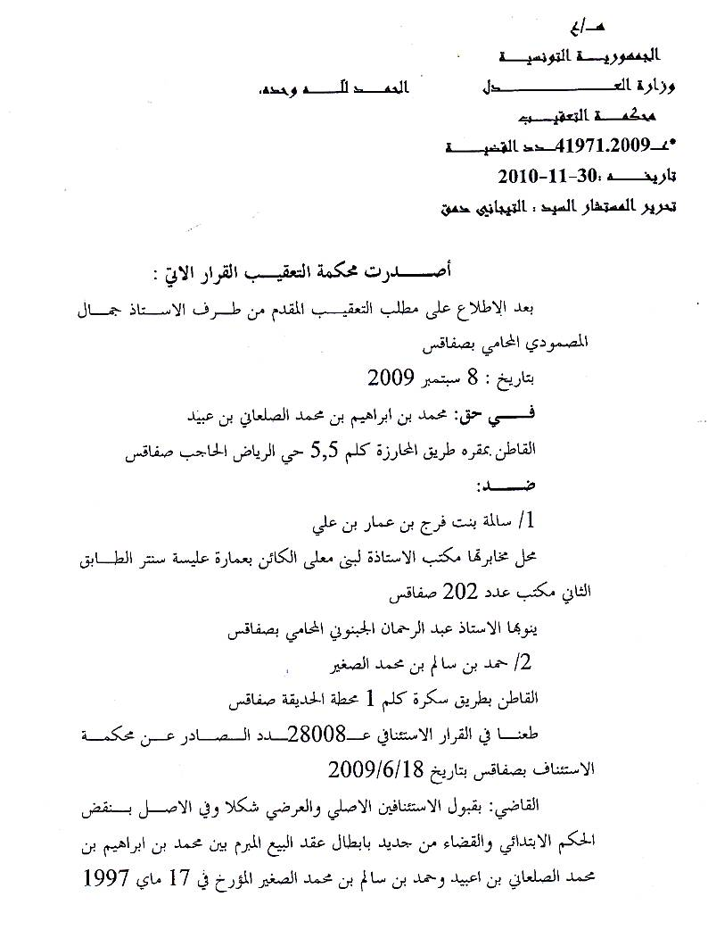

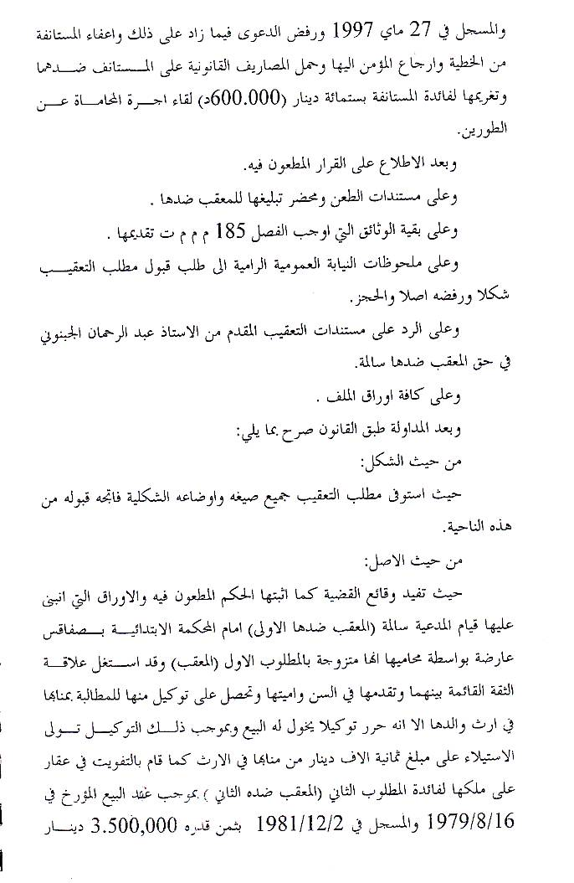

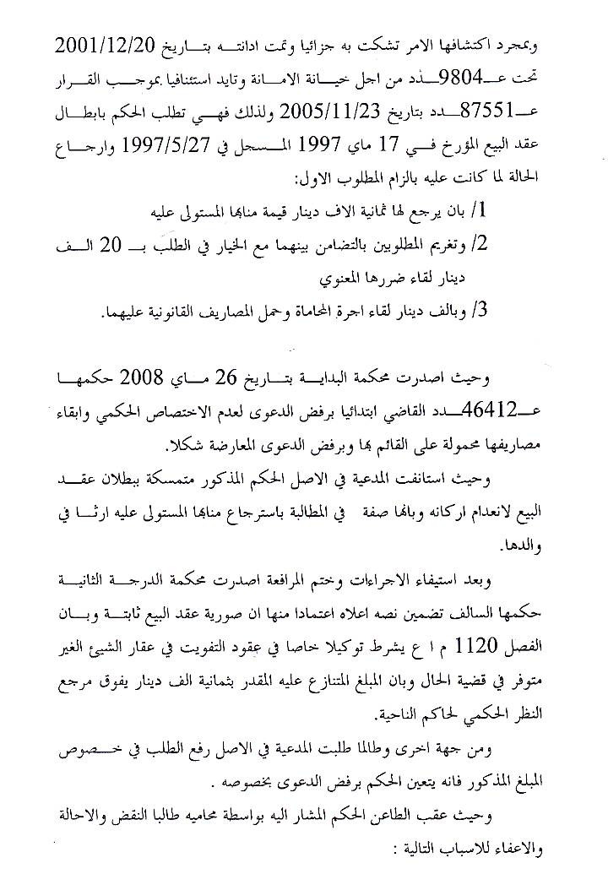

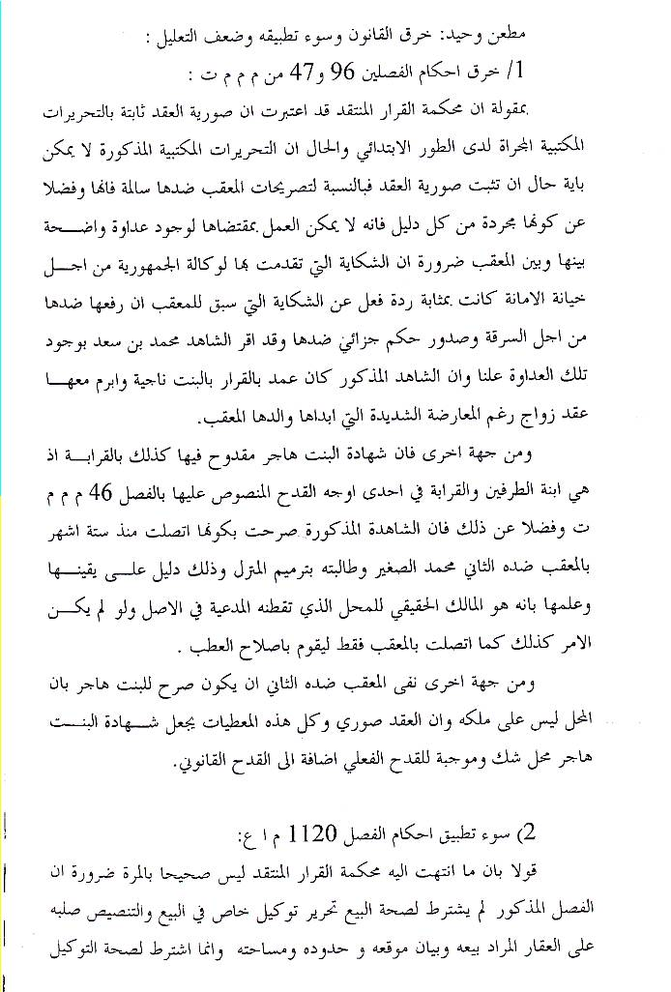

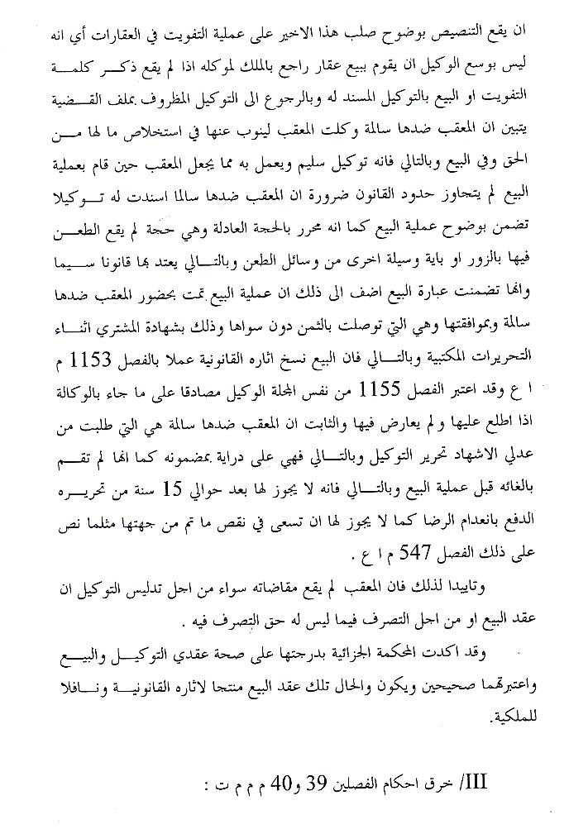

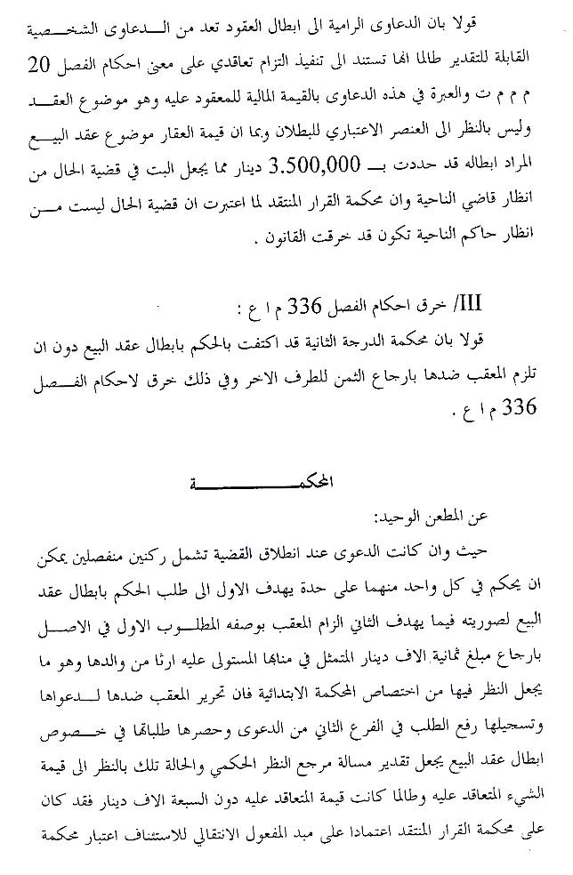

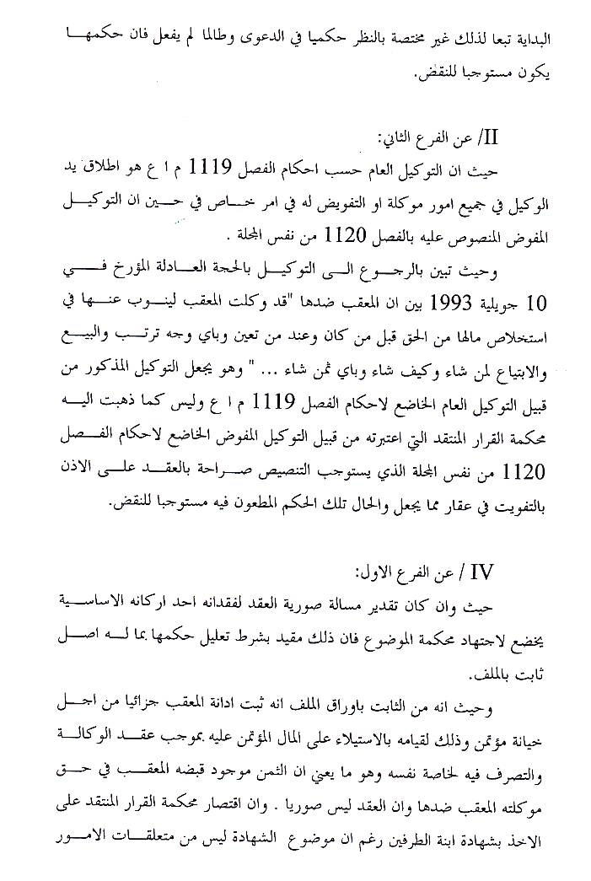

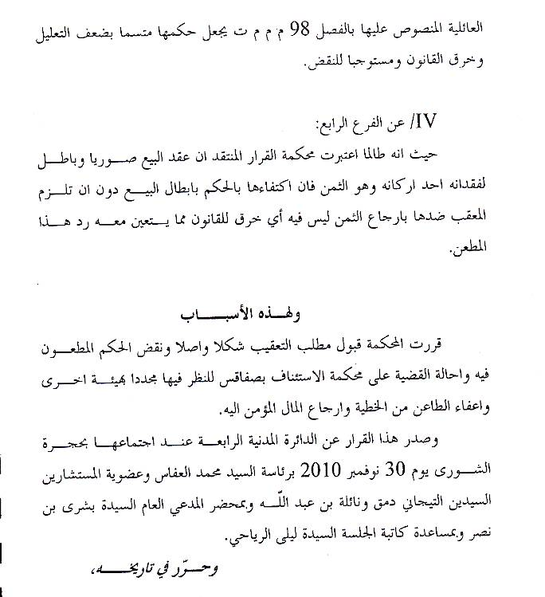

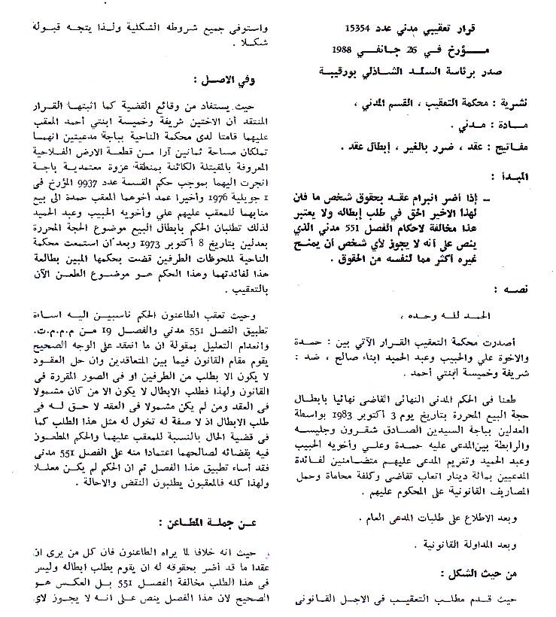

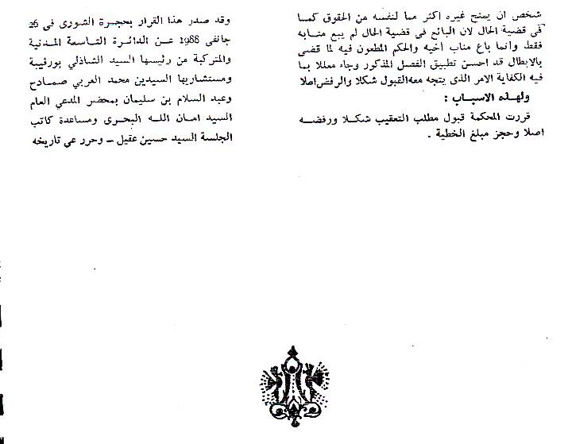

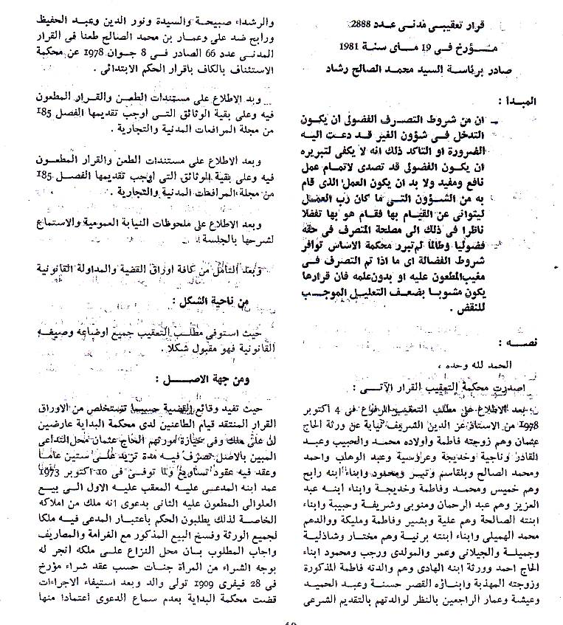

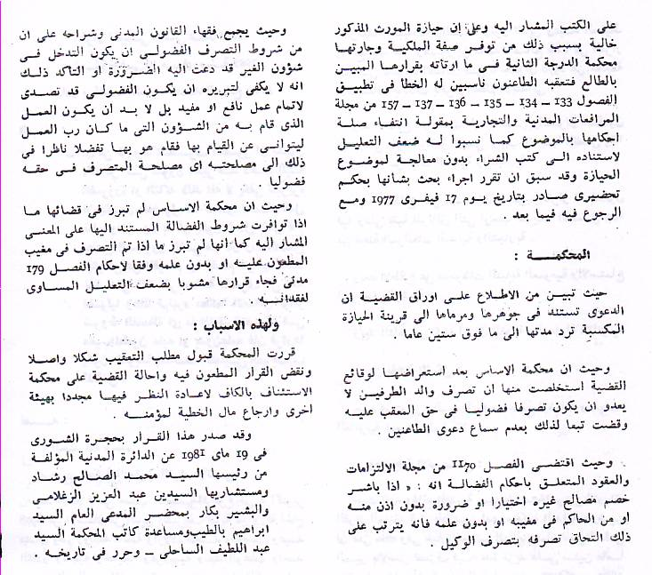

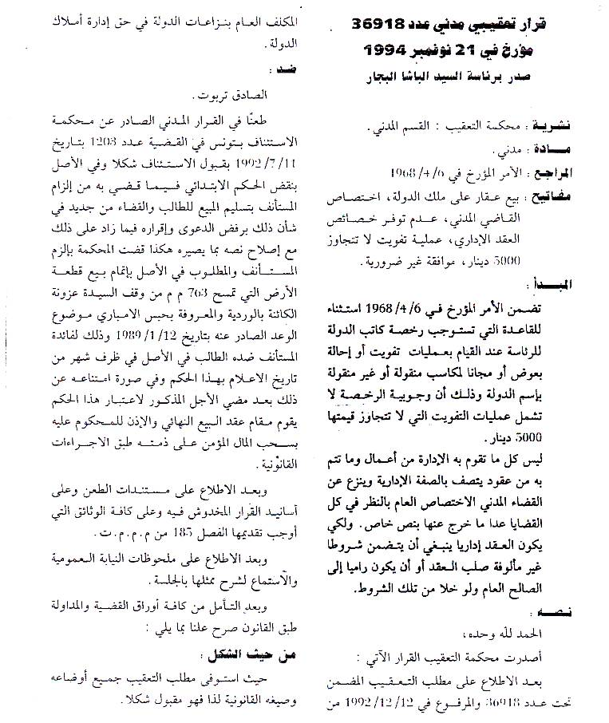

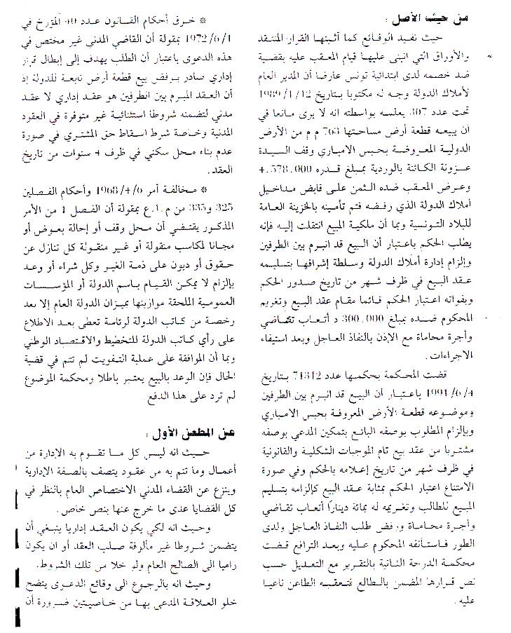

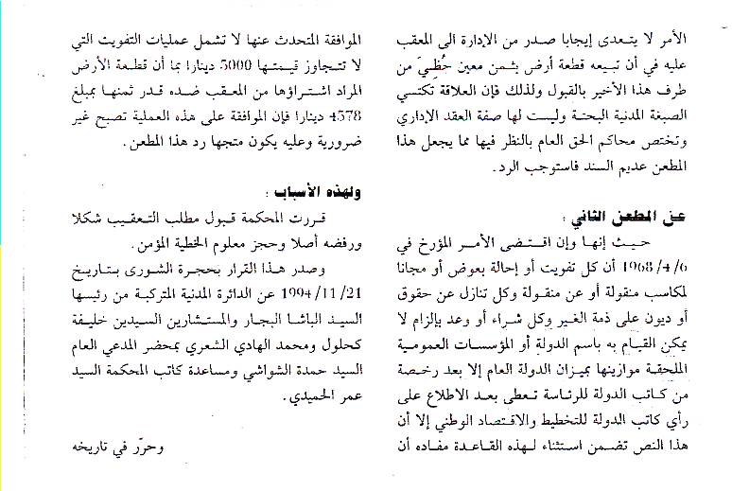

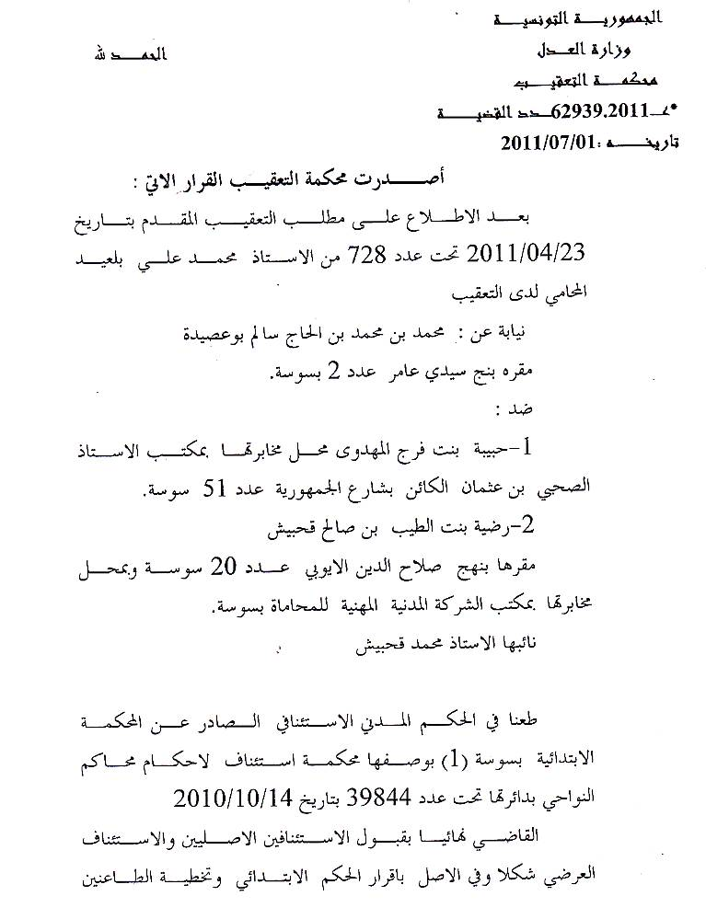

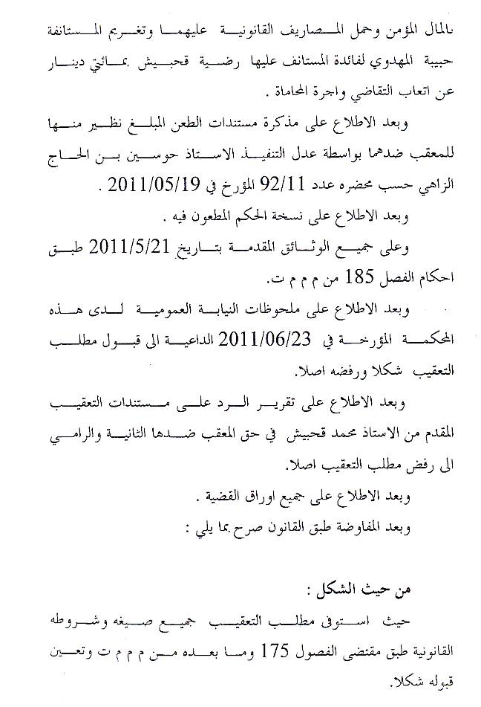

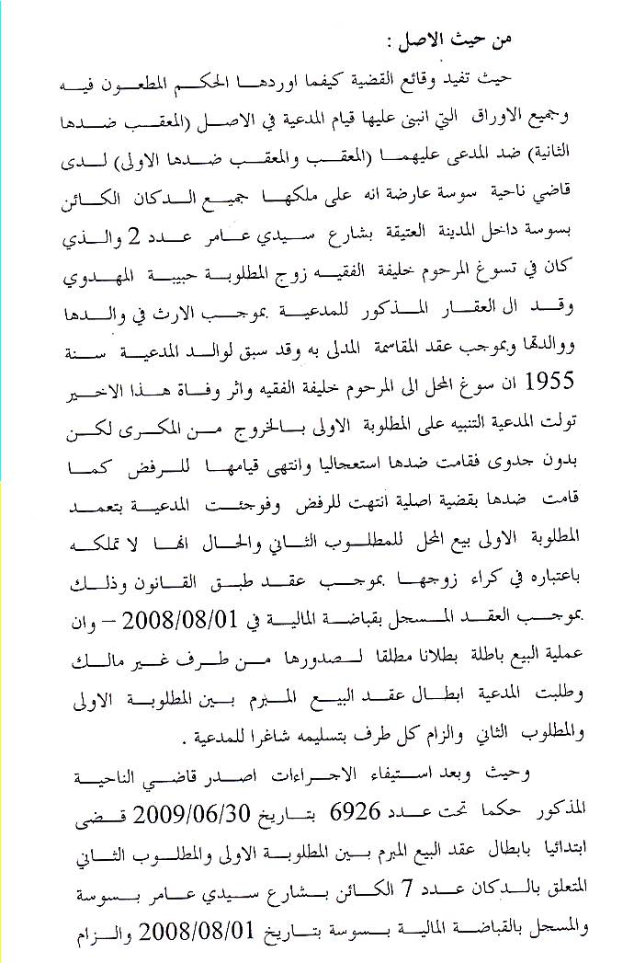

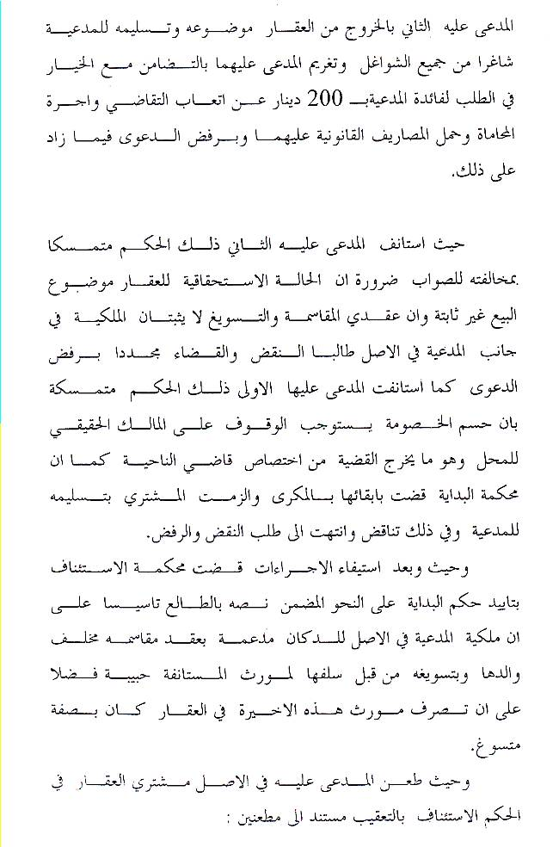

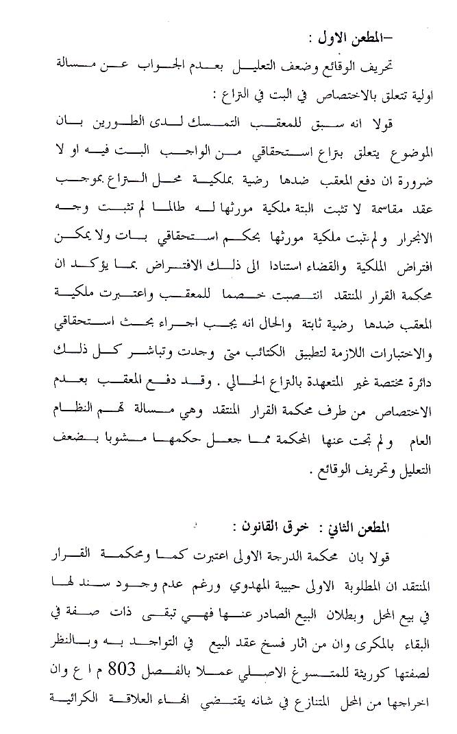

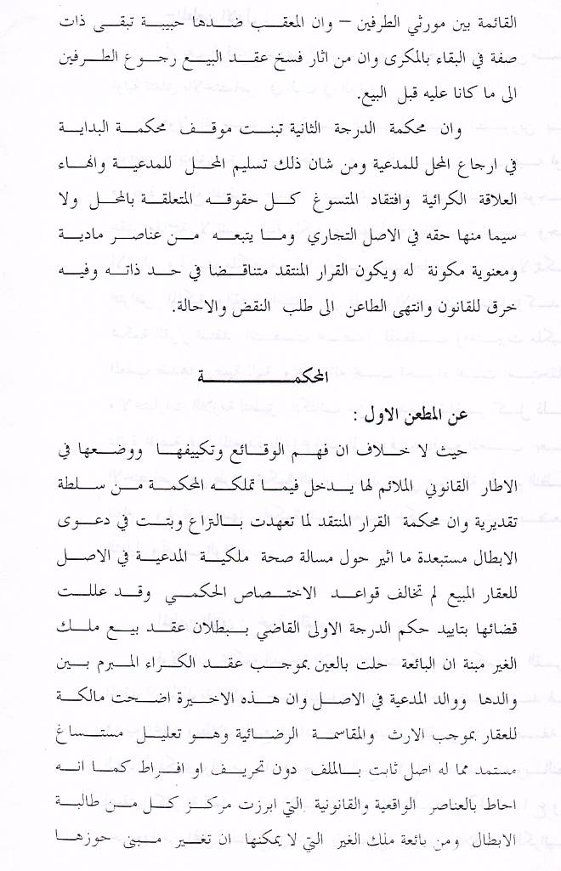

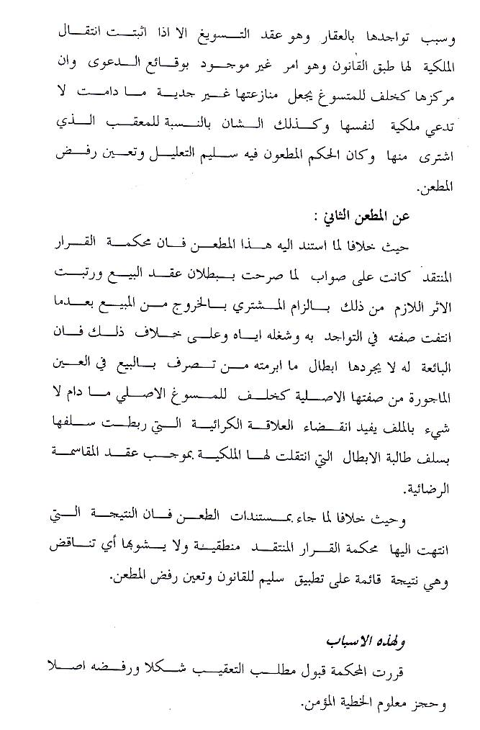

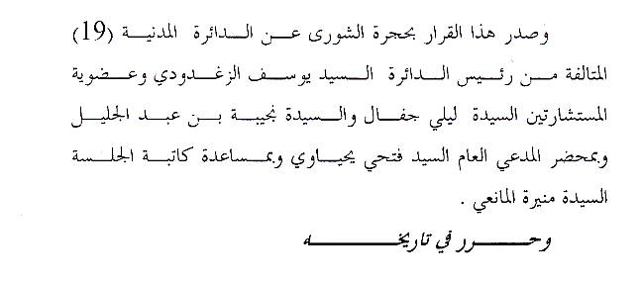

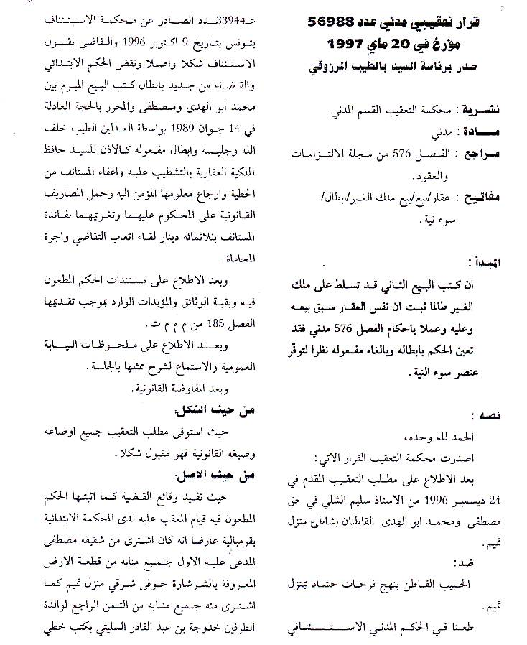

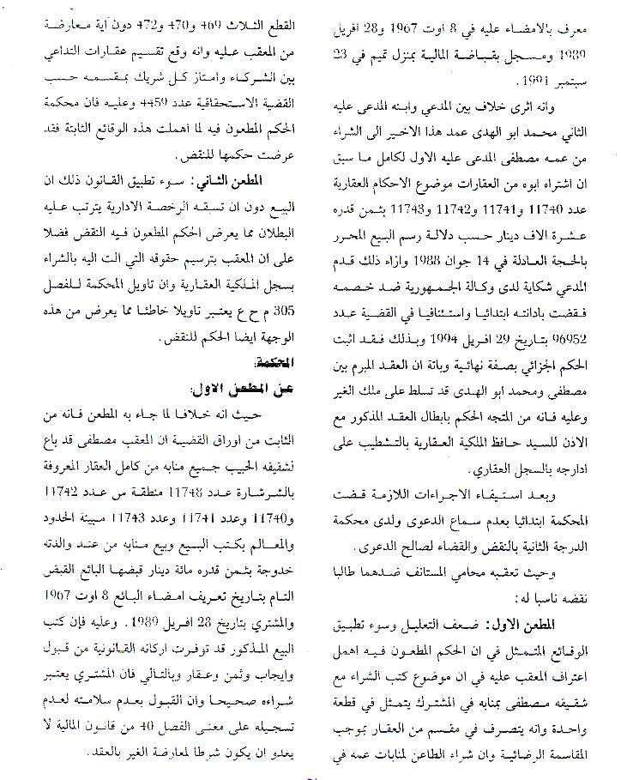

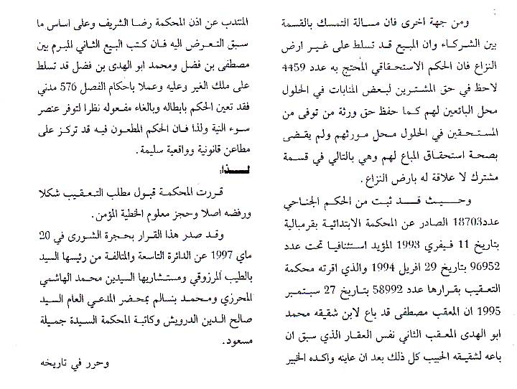

**الفهرس**

المقدمــــــــة 1

الجزء الأول: مركز المالك في بيع ملكه دون علمه موضوعيا 9

الفقرة الأولى: مفهوم المالك وملكه 10

الفقرة الثانية: إجازة المالك لبيع الغير لملكه 16

خــــاتمة الجـــزء الأول 22

الجزء الثاني: مركز المالك في بيع ملكه دون علمه إجرائيا 24

الفقرة الأولى : عدم معارضة المالك بعقد بيع ملكه 25

الفقرة الثانية: بطلان مطلق لبيع ملك المالك 30

خــــاتمة الجزء الثـــاني 37

الخـــاتـمة 38

المراجع 39

الملاحق 42

1. النظرية المختلطة " دابان " DABIN وهي أقرب النظريات لنظرية الحق في القانون المدني التونسي إلى النظرية الشخصية وهي نظرية تجعل من الحق سلطة إرادية يخولها القانون للفرد ( من رواد هذه النظرية الفقيهان الألمانيان WINDSCHEID و SAVIGINY) والنظرية الموضوعية وهي نظرية تهتم بموضوع الحق لتجعل من " المصلحة... التي يحميها القانون

   أنظر حول العرض المفصل للنظريتين مؤلف:

   GHESTIN (J), traité de droit civil, introduction général, par jacques, GHESTIN et Gilles GOUBEAUX, 3ème èd.,L. G. D. J., Paris, 1990, n 166 et suiv., p. 123 et suiv.
2. كمال شرف الدين: قانون مدني، النظرية العامة- الأشخاص - إثبات الحقوق -، الطبعة الأولى، المطبعة الرسمية للجمهورية التونسية، 2002، ص 173.
3. عبد الرزاق السنهوري: الوسيط في شرح القانون المدني الجديد، حق الملكية مع شرح مفصل للأشياء والأموال ( المجلد الثامن )، ص 182

   " عرف القانون الروماني الفرق بين الحق العيني والحق الشخصي ولكنه كعادته كان يركز على الدعوى لا على الحق، ففي الدعوى العينية كانت صيغة الدعوى لا تتضمن تعيين المدعى عليه وتقتصر على تعيين صاحب الحق والشيء محل الحق. وفي الدعوى الشخصية كانت صيغة الدعوى تتضمن تعيين المدعى عليه أي المدين لأنه هو الشخص الذي يرتبط بالدائن وبواسطته يقتضي الدائن حقه. ولكن القانون الروماني لم يصل إلى تعريف مجرد للحق العيني، بل إن الإسم نفسه لم يكن مألوفا فيه، ولم يظهر إلا أخيرا عند المحشين. وهذا بخلاف الحق الشخصي أي الإلتزام، فله تعريف تقليدي مألوف في القانون الروماني.

   أما في العصور الوسطى، فقد برزت الحقوق العينية، وبخاصة الحقوق العينية الإقطاعية، وتعددت في حين أن الحق الشخصي أخذ في الإنزواء و الضمور. بل نزعت من الحقوق الشخصية بعض حقوق اقتربت من الحقوق العينية ، وهي الحقوق الشخصية التي تلزم المدين بنقل حق عيني للدائن.
4. أحمد بن طالب، ج1، مرجع سابق، ص 4 .
5. M. K. CHARFEDDINE, Les droit des tiers et les actes translatif de propriété immobilière, préf. M. A. HACHEM, C. E. R. P, 1993, p 274 .

   N. GAZOUANI, réflexions sur la vente de la chose d'autrui, R. T. D,1987, p 119 et s.

   - قرار تعقيببي مدني عدد 1979 مؤرخ في 27/02/1979، ق. ت عدد 4 لسنة 1979، ص 111، " عقد البيع الموقوف على صحته على الترخيص الإداري هو عقد تام حائز أركان وجوده القانونية: الأهلية ورضا ومحلا وسببا ونتيجة لذلك فالبيع الثاني الواقع على نفس المبيع يعتبر باطلا لفقدانه الموضوع ولا الالتفات في إلى الأسبقية في التحصيل على الرخصة االإدارية ".
6. قرار تعقيبي مدني عدد 41956 مؤرخ في 17/01/1995،ن 1995، ص 456.
7. أحمد بن طالب، فتحي الورتاني، العقد الموقوف في القانون المدني، مذكرة لنيل شهادة الدراسات المعمقة، كلية الحقوق والعلوم السياسية بتونس، 1990-1991.
8. نذير بن عمو، البيع والمعاوضة، مركز النشر الجامعي، تونس، 2007 عدد 114 .
9. القاموس القانوني الجديد، بقلم ابراهيم نجار، بروفيسور لدى كلية الحقوق والعلوم السياسية في بيروت، محامي لدى الإستئناف، مكتبة لبنان، طبعة 2007 ص 496.

   معجم المصطلحات القانونية ، شريعة - قانون - عربي - فرنسي - أنقليزي، دكتور عبد الواحد كرم، دار الكتب القانونية، مصر المحلة الكبرى
10. حول الملكية في الشريعة الإسلامية يراجع : الإمام محمد أبو زهرة الملكية ونظرية العقد في الشريعة الإسلامية ، دار الفكر العربي

    أحمد فراج حسين: الملكية ونظرية العقد في الشريعة الإسلامية، الدار الجامعية 1988.
11. عبد الرحمان إبن خلدون: المقدمة، الفصل 43 من المقدمة، صفحة 285 وما يليها، منشورات الأعلمي للمطبوعات بيروت.
12. دكتور عبد الواحد كرم : معجم المصطلحات القانونية، شريعة، قانون، فرنسي، عربي، أنجليزي، ص 163.
13. دكتور عبد الواحد كرم: مرجع سابق، ص 164.
14. دكتور عبد الواحد كرم: مرجع سابق، ص 165.
15. 1 قرار تعقيبي مدني عدد 27456 مؤرخ في 23/05/1991
16. قرار تعقيبي مؤرخ في 28/11/1986 نشرية عام 1986، ج 2، ص 257.

    - نادت الثورة الفرنسية خلال سنة 1789 بفكرة " الحق الفردي المقدس "
17. الفصل 17 من مجلة الحقوق العينية
18. علي كحلون دراسة فقهية "النظام القانوني للملكية الفردية المشاعة" القانونية سبتمبر .2008

    " تعرف العقارات الفردية المفررة بأنها العقارات التي يملكها شخص واحد و هي العقارات التي يظهر من خلالها معنى الملكية الفردية في أقصى صورها, فهو جمع لعناصر الملكية و توحد في صاحب الملكية, فيمكن أن يتصرف المالك فيها دون حاجة إلى أن يتلقى الإذن من أحد و تكفي موافقته لإتمام البيع أو الهبة و يتكفل بنفسه بإدارة أعمالها أو أن يكلف الغير بذلك"
19. الفصل 56 من مجلة الحقوق العينية الشيوع بأنه " اشتراك شخصين أو أكثر في ملكية عين أو حق عيني غير مفرزة حصة كل منهم."
20. لسان العرب : مادة "نفذ" ج 6، ص 229 المعجم الوسيط، مادة " جاز " الجزء الأول ص 146 وهو مأخوذ عن تعريف " المصباح المنير " كما أثبته عبد الرواق حسن في نظرية العقد الموقوف، ص 202 .
21. مرض الموت: تعريفه ورد في عديد القرارات التعقيبية مثل القرار التعقيبي مثل القرار التعقيبي عدد 49760 بتاريخ 24/02/1998 وقد عرفه بأن المرض المخيف الذي يقعد صاحبه عن القيام بشؤونه ولاتطول مدته ويتصل به الموت.
22. محمد الزين: العقد، مرجع سابق، ص 119
23. محمد كمال عبد العزيز، مرجع سابق، ص 867 .
24. محمد كمال عبد العزيز، مصادر الإلتزام التقنين المدني في ضوء القضاء والفقه، ص 866 و 867 .
25. إن أحكام الفصل 240 م إ ع مأخوذة من الفصل 1165 من المجلة المدنية الفرنسية وهي تنص على مبدأ أبرزه شراح القانون الروماني في القرون الوسطى، العقد، ص 330.
26. محمد المالقي : محاضرات في شرح القانون المدني التونسي تونس مركز النشر الجامعي 2004 ص 211.
27. " يؤخذ من الفصلين 305 و 373 م ح ع أن الترسيم هو الوسيلة الوحيدة للإحتجاج بالحق العيني على الغير والغير هو الذي لم يكن طرفا في العقد ولا خلفا عاما أو خاصا لأحد من المتعاقدين وهو الذي ينصرف إليه أثر العقد ما دام بعيدا عن دائرة التعاقد ( قرار تعقيبي مدني عدد 11405 مؤرخ في 28 فيفري 2002، ن م ت لسنة 2002، القسم المدني، الجزء2، ص 364 ).
28. محمد الزين: العقد: مرجع سابق، ص 332
29. هنري شمامة: الغير، محاضرة ألقيت بكتابة الدولة للعدل في 6 ماي 1963: ن ق ت1963 .
30. محمد محفوظ: النظرية العامة للإلتزام (1) العقد، تونس 2012، ص 105.
31. محمد الزين، مرجع سابق، ص. 345.

    الفصل 305 م ح ع.
32. Michel Dagot : Publié Foncière-Généralité Juris-Class-CIV anneexes,édit Technique 1970 fasc.111 P2
33. Kamel CHARFEDINE: Les droits des tiers et les actes translatifs de propriété immobilière thèse pour DEA: Université de Tunis, Faculté de droit de Sciences Politique 1990, P 106.
34. الفصل 387 م ح ع " إدارة الملكية العقارية مطالبة بأن تمكن كل طالب من الإذلاع على الرسم العقاري.

    الفصل 377 ثالثا م ح ع " أن محرر العقد مطالب في إطار وظيفته التحرير بالإطلاع على الرسم العقاري وإعلام الأطراف بالحالة القانونية للعقار
35. بية التليلي، حماية الغير من خلال الإشهار العقار، رسالة تخرج من المعهد الأعلى للقضاء، سنة 2000 ، ص.39 .
36. Mohamed Kamel Charfeddine: le droit des tiers et les actes translatifs de propriété immobilière, thèse pour le doctorat d'état en droit, faculté de droit et des sciences politiques de Tunis, 1990, p 311.
37. إن قاعدة " لا بطلان بدون نص " تعني أنه لا يجوز للقاضي أن يصرح بببطلان تصرف قانوني أو عمل إجرائي إذا لم ينص القانون على إمكانية البطلان. وهي قاعدة مهجورة في مادة الإجراءات المذنية والجزائية

    أما بالنسبة للبطلان المدني فإنه لا يؤخذ بها في القانون المقارن إلا بصورة إستثنائية

    PH.MALAURIE et L. AYNES, Les obligations,2è éd.1990 Paris, n0 555;FLOUR et AUBERT, Droit Civil, les obligations, Vol.1: l'acte juridique, 4è éd, Armand Colin, Paris, 1990, n0321, note3, p241.
38. القرار عدد 615 المؤرخ في 3 جوان 1926، ق. ت. 1960، عدد 9 و10، ص 150.
39. محمد الزين: العقد: مرجع سابق، ص 203 و 248

    BESROUR (N): Sanction des règles de formation, thèse précitée, p. 86
40. - قرار تعقيبيي عدد 4327 صادر بتاريخ 8 نوفمبر 1966 م. ق. ت 67 عدد 2 ص 30

    - القرار التعقيبي عدد 11257 الصادر 22 أفريل 1985 المجلة القانونية التونسية 1988 والذي جاء فيه: يؤخذ من عبارات الفصل 576 أن مجال تطبيقه لا يتعدى صورة تسلط البيع على شيء مملوك لغير البائع و أنه متى حصل ذلك فليس من الضروري أن يحمل العقد في طياته بذور البطلان بل إنعقاد البيع جائز و أثر العقد في حق المتعاقدين قائما إلا أن نفاذه بالنسبة للمالك الحقيقي موقوفا على الإجازة".
41. أنصار الإمام أحمد بن حنبل والإمام الشافعي يعتبرونه باطلا لأن أصل العقد محرم فلا يكون لأحد إجازة المحرم وذلك استنادا إلى قول الرسول ( صلعم ) " لا تبع ما ليس عندك " أورد الأستاذ عبد الله الأحمدي كتاب البيع، ص 138 و139 نقلا عن كتاب نيل الأوطار للإمام محمد الشوكاني، ج 5 ، ص 172 دار نشر الخير 1996 .
42. قرار تعقيبي مدني عدد 13253 مرؤرخ في 29 ماي 86 م. ق. ت 1987 عدد 10، ص 57

    قرار تعقيبي مدني عدد 3139 مؤرخ في 28 فيفري 1939 م. ق. ت 1960 عدد 10، ص 2

    قرار تعقيبي مدني عدد 1297 مؤرخ في 13 ديسمبر 1977 ق. م. ت 1977 ج 2، ص 15
43. الفصل 574 م إ ع